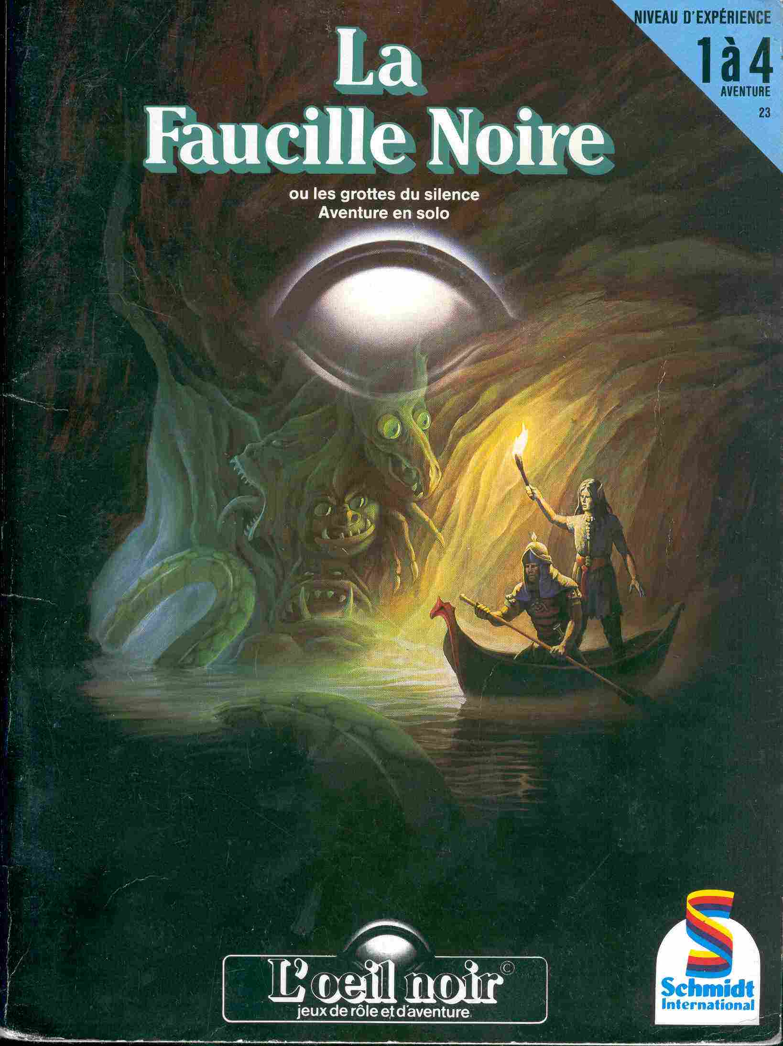

------------------------------
Aventure en solo
------------------------------

La Faucille Noire
Ou
Les Grottes du Silence

La Faucille Noire

Par Frank Pfeifer

Traduction de D. Plociennik

Une aventure en solo
Pour 1 Héros de Niveau 1 à 4
À partir de 12 ans

Sommaire

Avant propos 7
Introductions 9
Toile de fond 11
L’aventure 13
La faucille Noire à découper 59
La clé 61
La fin 62
Conclusion 63

Avant-propos

L'œil Noir est un jeu de rôles et d'aventure. Ce nouveau système de jeu de rôles a été conçu au début des années quatre-vingt et publié pour la première fois en 1984.

Le joueur choisit, à son gré, le rôle qu'il veut y tenir: Maître de jeu guidant les héros dans le dédale de chaque aventure, ou héros de l'aventure. Si vous désirez être un héros, vous aurez le choix (si les dés vous sont favorables) entre le simple Aventurier, le Guerrier, le Nain, l'Elfe ou le Magicien.
Chacun de ces rôles vous permettra de développer, d'aventure en aventure, toutes vos qualités et même d'en acquérir de nouvelles à mesure que votre expérience grandira.
Pour les débutants, la connaissance du coffret d'Initiation au jeu d'Aventure est indispensable. Ce coffret contient le Livre des Règles et le Livre des Aventures qui mettent à la portée de tous le système des règles de base du jeu de groupe ou du jeu en solitaire de l'œil Noire.
Quand vous aurez acquis une certaine expérience, que vous aurez atteint par exemple le Niveau 5, alors le coffret de l'Extension au jeu d'Aventure vous permettra d'introduire dans le jeu de nombreuses règles complémentaires et même de créer de nouveaux types de héros.

La série d'aventures de L'œil Noir ne cesse de s'agrandir. Sur la plage de titre de chaque ouvrage sont clairement indiqués le niveau de difficulté et le nombre de joueurs qui peuvent participer. Nous avons choisi encore deux autres signes distinctifs : un triangle bleu et un triangle jaune. Tous les livres d'aventure munis du triangle bleu correspondent aux règles d'Initiation. Tous les ouvrages munis du triangle jaune sont prévus en fonction des règles de l'Extension.

L'Extension au jeu d'Aventure contient, outre le Livre des Règles n°2, un guide complet et une carte en couleurs de l'Aventurie.

Comme toujours, le Maître est libre d'utiliser ou non ces règles complémentaires qui sont expliquées à la fin de chaque volume des aventures où elles interviennent. On peut très bien jouer des aventures de base avec certaines règles complémentaires. Le Maître devra alors trouver- ou, pourquoi pas, inventer -les valeurs qui s'y rapportent. On peut, tout aussi bien, jouer des aventures complexes en enlevant les valeurs qui se rapportent aux nouvelles règles et en appliquant uniquement les règles de base.

Indépendamment de ces deux coffrets de l'initiation et de l'Extension au jeu d'Aventure, vous avez à votre disposition le coffret des Accessoires du Maître dont les cent vingt figurines, les formulaires et les éléments de construction, sans compter les dés, bien sûr, vous permettent de matérialiser les personnages, héros ou monstres, amis ou ennemis, et de les faire évoluer sur le terrain, à l'aide des plans que vous trouverez dans chaque volume.

Comme vous pouvez le constater, le jeu de l'œil Noir est donc un système ouvert. Les nouvelles éditions sont toujours revues et améliorées; ce travail de révision nous est d'ailleurs facilité par les suggestions et les propositions de joueurs passionnés. Nous tenons à cette occasion à les remercier cordialement de leur collaboration active. Nous espérons bénéficier toujours de cette collaboration.
Nous souhaitons que ce jeu vous apporte le plus de plaisir possible. Dans le cas où vous auriez des questions à nous poser sur notre jeu ou si vous voulez être régulièrement tenu au courant des nouvel- les parutions, écrivez-nous, s'il vous plaît, à l'adresse suivante :

SCHMIDT -FRANCE
L'œil Noir
BP 16
95500 Gonesse

Introduction

La Faucille Noire est une aventure en solitaire pour des héros de Niveau 1 à 4. Il faut bien connaître le Livre des Règles Numéro 1 et être un Aventurier, un Guerrier, un Cavalier ou un Nain. Les autres personnages ne peuvent pas participer à cette aventure. Nous avons introduit une nouvelle technique de jeu dans la Faucille Noire: certaines actions ont un effet permanent, et modifient donc le déroulement du jeu. Ainsi, si le héros écrase, par exemple, un perce-oreille, il ne le retrouvera plus jamais sur son chemin, même s'il pénètre de nouveau dans son antre. A chaque fois que, dans l'aventure, vous aurez accompli une action qui a de tels effets, on vous demandera de mettre une croix dans un ou plusieurs cercles à des paragraphes dont vous trouverez les numéros à ce moment-là. N'oubliez surtout pas de suivre scrupuleusement ces indications. Par ailleurs, des formules magiques des Elfes des Bois sont souvent utilisées dans l'aventure. Pour tous ceux qui ne possèdent pas le Livre des Règles numéro 2, nous avons résumé ci-dessous les sept formules magiques des Elfes des Bois. Au cours de l'aventure, ces formules magiques seront désignées par leur numéro (en chiffres romains). Il vous suffira de revenir à l'Introduction pour en connaître les effets.

I Écran de brouillard
Les Elfes des Bois peuvent créer, en prononçant cette formule, un écran de brouillard absolument opaque de 200 mètres cubes environ. ( Coût : 10 PA -Portée: dans un rayon de 50 mètres)

II Détection des êtres vivants
Cette formule permet aux Elfes des Bois de déceler la présence de n'importe quelle créature vivante dans un rayon de 30 mètres à condition qu'elle mesure plus de 20 centimètres. (Coût: 5 PA)

III Accélération et ralentissement des mouvements
Cette formule permet de doubler ou de diviser par deux la vitesse de déplacement de n'importe quel être vivant. Les valeurs d'Attaque ou de Parade de la victime de cette formule seront augmentées ou diminués de 2 points en cas de combat. ( Coût : 4 PA par créature)

IV Domination des plantes
Les Elfes des Bois peuvent, avec cette formule, exercer une domination directe sur les végétaux. Ils peuvent, par exemple, accélérer leur croissance. (Coût: 12 PA)

V Alliance avec les animaux et les plantes
Tous les êtres vivants (animaux et végétaux) se comportent de manière amicale avec celui qui prononce cette formule, dans un rayon de 100 mètres (Coût: 9 PA)

VI Mimétisme
L'Elfe des Bois qui prononce cette formule peut se cacher en se fondant complètement dans son environnement. (Coût: 5 PA)

VII Repérage des pièges
Cette formule, lorsqu'elle réussit, permet à l'Elfe des Bois de détecter n'importe quel piège (qu 'il soit naturel ou fabriqué) qui est proche de lui. (Portée : 20 mètres -Coût: 7 PA)

Voilà, vous savez tout sur les règles qui président à cette aventure. Si vous décidez de l'entreprendre, il ne vous reste plus qu'à lire... la suite !
Un mot encore: n'oubliez pas de découper votre Faucille Noire! Elle se trouve juste avant la fin du Livre.

Toile de fond

La nuit commence à tomber après une longue journée de voyage. Les bois s'assombrissent tandis que les oiseaux saluent de leur chant le lumineux rougeoiement de Praïos qui va finir sa course.
Vous vous êtes mis en route très tôt ce matin, et vous avez laissé derrière vous nombre de hauts sommets et de vallées qu'ils vous a fallu descendre avant de remonter d'autres pentes. Vous avez pataugé dans des marécages, grimpé et descendu encore, et maintenant, la seule chose que vous souhaitez, c'est d'atteindre l'auberge du Croissant de Lune avant la nuit noire.
Un ami vous y attend. La lettre qu'il vous a envoyée pour vous fixer un rendez-vous était assez vague. Elle parlait d'une « aventure », sans donner de précisions. Néanmoins, certaines phrases ont piqué votre curiosité :
« J'ai découvert une histoire assez folle et j'aimerais entreprendre des recherches... J'ai fixé rendez-vous à quelques amis qui pourront nous y aider... Pour des raisons que tu comprendras facilement, je ne puis t'en dire plus, mais tu sauras tout dès que tu m'auras rejoint au Croissant de Lune, dans les Monts de la Faucille Noire... »
Il n'en fallait pas plus: vous avez bouclé votre sac le jour même et vous vous êtes mis en route.
Le massif de la Faucille Noire est relativement à l'écart des routes fréquentées de l'Empire. Mais il n'est cependant pas impénétrable. Nombre de vallées le traversent et des cols permettent de passer de l'une à l'autre. Mais les pentes sont couvertes d'une végétation dense et des vents violents parcourent ses vallées encaissées. Bien que ce ne soit pas une région désertique, vous n'avez pas vu grand monde sur votre route. Heureusement, vous avez quand même pu vous faire indiquer l'itinéraire à suivre pour trouver le lieu de votre rendez-vous.
Voici une heure, vous avez rencontré un malheureux gardien de porcs qui était en larmes et répétait, inlassablement :
-La plus belle, pourquoi justement la plus belle ? Et il gémissait sans fin. Quand vous lui avez demandé qui était la cause de cet immense chagrin d'amour, il a hurlé :
-C'est Rosa! Rosa, la plus belle de toutes mes truies... Elle s'est enfuie. Et c'était le plus belle que j'aie jamais eue... Et elle valait au moins 20 belles et bonnes pièces d'argent... Pourquoi justement Rosa ?
Vous lui avez promis d'ouvrir l'œil si vous l'apercevez et, avant de vous quitter, il vous a dit que le chemin qui mène à l'auberge est la route sur laquelle vous vous trouvez précisément.
Vous continuez donc à avancer sur cette route pendant un moment et vous arrivez à un embranchement d'où part un chemin secondaire assez défoncé. Si vous choisissez de vous y engager, rendez-vous au 23. Si vous préférez rester sur la grand-route, rendez-vous au 42.

L’aventure

1
-Bonjour, ravi de vous voir. Je suis Kimsa Twilli. Bon, jetons donc un coup d'œil à nos équipements respectifs! Et il ouvre sa gibecière pour vous faire admirer son contenu. En dehors des provisions de bouche, il y a une fine corde d'une cinquantaine de mètre, une lanterne étanche, trois flambeaux enduits de poix, une pierre à briquet et de l'amadou, un flacon d'huile d'éclairage et un attirail de pêche. Il porte encore une gourde pleine d'eau et, à la ceinture, une bourse pleine de secrets et un poignard. Enfin, accroché en bandoulière, un arc, qu'il manie avec une habileté digne des plus grands champions.
Si vous décidez de partir avec l'Elfe des Bois pour découvrir la cachette de l'Alchimiste, il va falloir que vous suiviez les règles particulières qui régissent la vie des Elfes des Bois. Tout d'abord, il ne participe jamais aux combats au corps à corps mais, dans la mesure où il a des flèches, il se sert de son arc avec une adresse sans pareille. Il a 16 flèches dans son carquois et son Adresse est de 18. Par ailleurs, il dispose des formules magiques des Elfes des Bois dont vous pouvez connaître les utilisations en cas de besoin. Son Énergie Astrale est de 22. Enfin, du fait des liens que vous avez noué avec lui, vous aurez des points de Confiance, qui permettent de mesurer et de renforcer l'efficacité de votre accord. Tous les héros ont 3 points de Confiance. Sauf les Nains qui n'en ont que 2. Kimsa est d'ailleurs incapable d'expliquer pourquoi les Nains sont si méfiants à son égard.
Pendant que vous refaites votre paquetage qu'il a examiné avec soin, vous remarquez -avec surprise, faut-il le dire ? -que Kimsa est en train de parler à une boîte au couvercle percé de trous. Il vous avoue qu'il parlait à Godot, une Taupe qui l'accompagne partout depuis qu'il lui a soigné la patte. Il l'a mise au courant de votre accord et lui a expliqué qui vous êtes et que vous allez descendre sous terre. Ensuite, il attrape un sapin par deux de ses longues branches, il les tord jusqu'à leur faire faire un demi-tour, découvrant ainsi une dalle de pierre qui pivote et laisse apparaître un large trou sombre. Une échelle permet de descendre dans ce puits. Kimsa allume sa lanterne et commence la descente. Vous l'interpellez avant qu'il n'ait franchi le premier barreau :
-Arrêtez! Vous oubliez le Sylvain! Il risque de revenir et de nous enfermer !
Kimsa ressort la tête pour vous rassurer :
-Ne vous inquiétez pas! Nous autres, les Elfes des Bois, nous avons un sortilège infaillible pour nous défendre contre les Sylvains.
Puis il prend cinq branches et les dispose en cercle autour de l'entrée du souterrain et du sapin en affirmant que, maintenant, il n'y a plus le moindre danger. Et il s'engage de nouveau sur l'échelle. Vous le suivez pour découvrir une salle carrée aux parois maçonnées. A l'Ouest, une porte. Au Nord, un escalier descend vers les profondeurs. Au sud, un trou est percé dans le haut de la paroi et sept cordes sont tendues devant le mur est.
Mais, au moment précis où vous prenez pied dans la salle, la face grimaçante du Sylvain apparaît au-dessus de vos têtes et, avant de refermer la trappe hermétiquement, il vous hurle :
-Vous ne pourrez plus jamais ressortir par ici !
Devant votre regard de reproche, l'Elfe avoue qu'il à menti :
-Je ne possède aucun sortilège contre les Sylvains. Mais j'avais tellement peur que vous ne refusiez de m'accompagner...
Inutile de dire que vous avez une forte envie de diminuer les points de Confiance qui vous lient à l'Elfe des Bois! Vous pouvez essayer d'ouvrir la trappe en espérant que les sept cordes tendues le long du mur vous permettront de la manœuvrer. Si tel est votre choix, rendez-vous au 168. Mais vous pouvez aussi décider de rechercher l'Alchimiste en passant par la porte pour vous rendre au 118.

2
Le passage est complètement obstrué. Il ne vous reste plus qu'à retourner dans l'antichambre de la Salle du Trésor. Rendez-vous au 246.

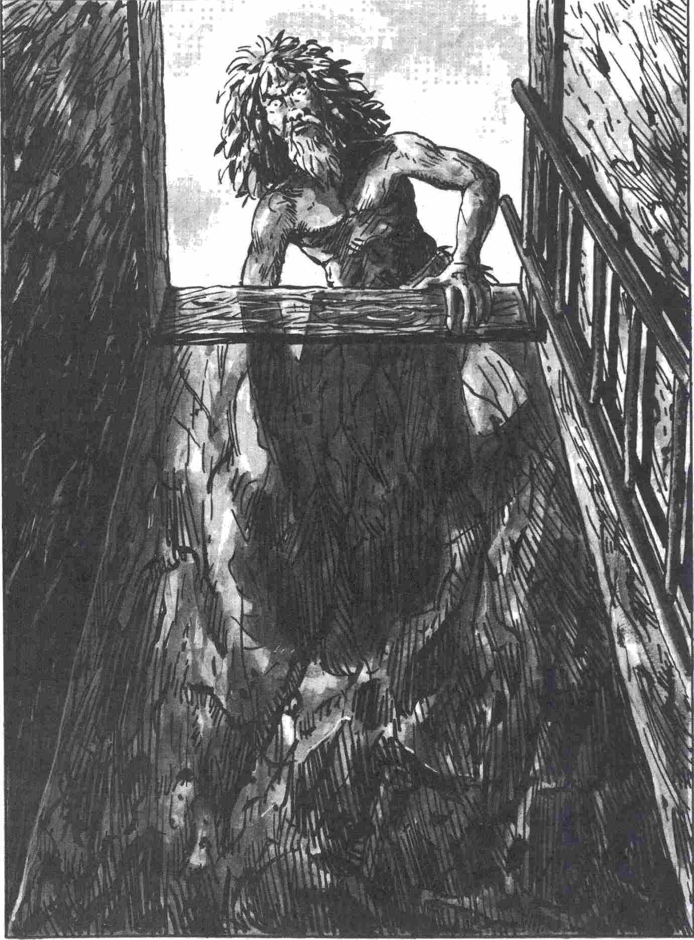

3
Combat contre l'Araignée des Cavernes : Une ombre gigantesque se dresse sur huit pattes et commence à enjamber le nid. Mais le vigilant Kimsa la vise déjà de son arc bandé et, avant qu'elle n'ait pu sortir, il lui décoche une flèche (épreuve d’Adresse + 1). Puis le combat s'engage entre vous et l'Araignée géante. A partir de ce moment-là, les tirs de Kimsa sont plus difficiles à ajuster (épreuve d’Adresse + 3). De plus, s'il manque l'Araignée c'est vous qui risquez d'être atteint: si c'est le 1 qui sort pour le lancer de tir de Kimsa, vous êtes blessé! Par ailleurs, si l'Araignée vous inflige une morsure, les effets de son poison paralysant s'ajoutent aux points de Blessure normaux. Pour chaque morsure que l'Araignée des Cavernes vous porte, vous perdez 1 point sur votre valeur d'Attaque, de Parade et d'Adresse! Si vous survivez à ce combat, les effets du poison paralysant disparaîtront et vous reprendrez vos valeurs antérieures. Vous ne pouvez pas prendre la Fuite.

Valeurs de l'Araignée des Cavernes :
Courage 10 Attaque 8
Énergie Vitale 30 Parade 0
Protection 1 Points d’Impact 1D+3
( + poison)
Classe de Monstre 15

Si vous êtes vainqueur, rendez-vous au 75. Sinon, rendez-vous au 200.

4
A peine vous êtes-vous rapproché de la truie que vous entendez un bruit dans les fourrés et, brusquement, un énorme sanglier en surgit. Il semble d'abord surpris de vous voir. Mais, très vite, il se prépare à l'attaque et laboure le sol d'un galop furieux; vous devez prendre une décision dans l'instant même! Allez-vous vous battre pour récupérer la truie ? Dans ce cas, rendez-vous au 138. Mais vous pouvez prendre la fuite. Vous avez alors deux directions possibles: retourner vers la grand-route (rendez-vous au 42) ou prendre le chemin défoncé qui s'en écarte (rendez-vous au 127).

5
Vous voici de nouveau à un carrefour. Vous pouvez vous diriger vers le Nord, d'où vous parviennent des murmures indistincts (rendez-vous au 192) ou vers le passage qui descend à l'Ouest (rendez-vous au 74) ou encore vers le sud (rendez-vous au 39).

6
Vous pouvez tourner à gauche et prendre le passage qui va vers l'Est et vous rendant au 130, ou monter l'escalier qui conduit au 21.

7
Les canots ont une membrure de bois tendue de peaux. Il y a un aviron dans chacun d'eux. Kimsa s'empare de celui qui est posé dans le second canot et vous faites glisser l'embarcation vers l'eau. Vous avez donc deux pagaies et l'embarcation est parfaitement stable. Vous pouvez vous en servir pour gagner la sortie de la grotte en vous rendant au 227. Mais si vous préférez tenter votre chance à pied, rendez-vous au 215.

8
Le torrent disparaît dans un trou et vous ne pouvez pas suivre son parcours souterrain. Il ne vous reste qu'à retourner sur vos pas pour prendre l'autre bras. Rendez-vous au 36.

9
L'eau sort d'un puits et s'écoule plus bas, vers une partie plus profonde de la grotte. Si vous en avez le courage, vous pouvez plonger vers les profondeurs pour explorer cette partie du territoire en vous rendant au 54. Vous pouvez également retourner vers la champignonnière, rendez-vous au 90 dans ce cas.

10
La réserve d'air que vous emmagasinez vous coûte 4 points d'Endurance.
En cours de route, vous ressentez une forte secousse et la corde se tend. Ensuite, plus rien. Vous pouvez vous détacher de la corde et essayer de nager vers la sortie par vos propres moyens en vous rendant au 186. Mais vous pouvez aussi la laisser en place en espérant que Kimsa pourra la trouver et s'en servir. Rendez-vous au 78. Enfin, au cas ou votre endurance serait tombée à 0, rendez- vous au 114.

11
Vous arrivez dans une nouvelle salle. Un I a été peint sur le sol. Vous avez le choix entre quatre portes. Si vous allez :
Vers le Nord Rendez-vous au 249
Vers l'est Rendez-vous au 230
Vers le sud Rendez-vous au 248
Vers l'ouest Rendez-vous au 222

12
Vous emmagasinez une réserve d'air qui vous coûte 8 points d'Endurance.
Vous nagez dans une grotte dont la voûte est bizarrement incurvée vers l'extérieur au-dessus de votre tête. Vous pouvez essayer de la longer vers le haut en vous rendant au 176, ou de plonger vers votre droite ce qui vous conduira au 80. Mais la voie est également libre pour retourner vers les autres grottes (rendez-vous au 35) ou pour vous faire haler par (Kimsa (rendez-vous au 78).

13
Impossible d'émerger à cet endroit: l'eau atteint la voûte! Il ne vous reste plus qu'à replonger vers le 92.

14
Au moment où vous voyez réapparaître l'autre bras du cours d'eau, vous réalisez que le canot prend l'eau. Le revêtement extérieur de votre embarcation est parsemé d'escargots. Vous en faites tomber quelques-uns et c'est pour vous apercevoir que ces bestioles ont creusé des trous dans la coque. Vous pouvez essayer de retourner vers le lac à la force des rames (rendez-vous au 184) ou laisser le canot continuer à descendre le courant sur sa lancée (rendez-vous au 100).

15
La fouille ne vous rapporte rien. Retournez sur vos pas en vous rendant au 205.

16
Vous avez découvert une fente dans le mur Nord, Si vous voulez, vous pouvez essayer de vous y faufiler (rendez-vous au 235) ou commencer par vous rendre à l'Est de la salle (rendez-vous au 38).

17
Vous voilà au croisement de trois routes. Vous pouvez choisir :
L'Ouest Rendez-vous au 74
Le nord Rendez-vous au 205
Le sud Rendez-vous au 39

18
Vous êtes au pied d'un escalier qui conduit vers l'Ouest. Si vous voulez l'emprunter, rendez-vous au 21. Mais vous pouvez également emprunter le passage ouvert qui conduit vers le Nord en vous rendant au 130. Enfin, à l'Est, il y aune porte sur laquelle un court poème a été gravé :

Mords, griffe, mords la lune !
Mords, chat, mords les cieux !
Brûle ces lieux !
Lis la rune !

Si cette porte vous attire, rendez-vous au 172.

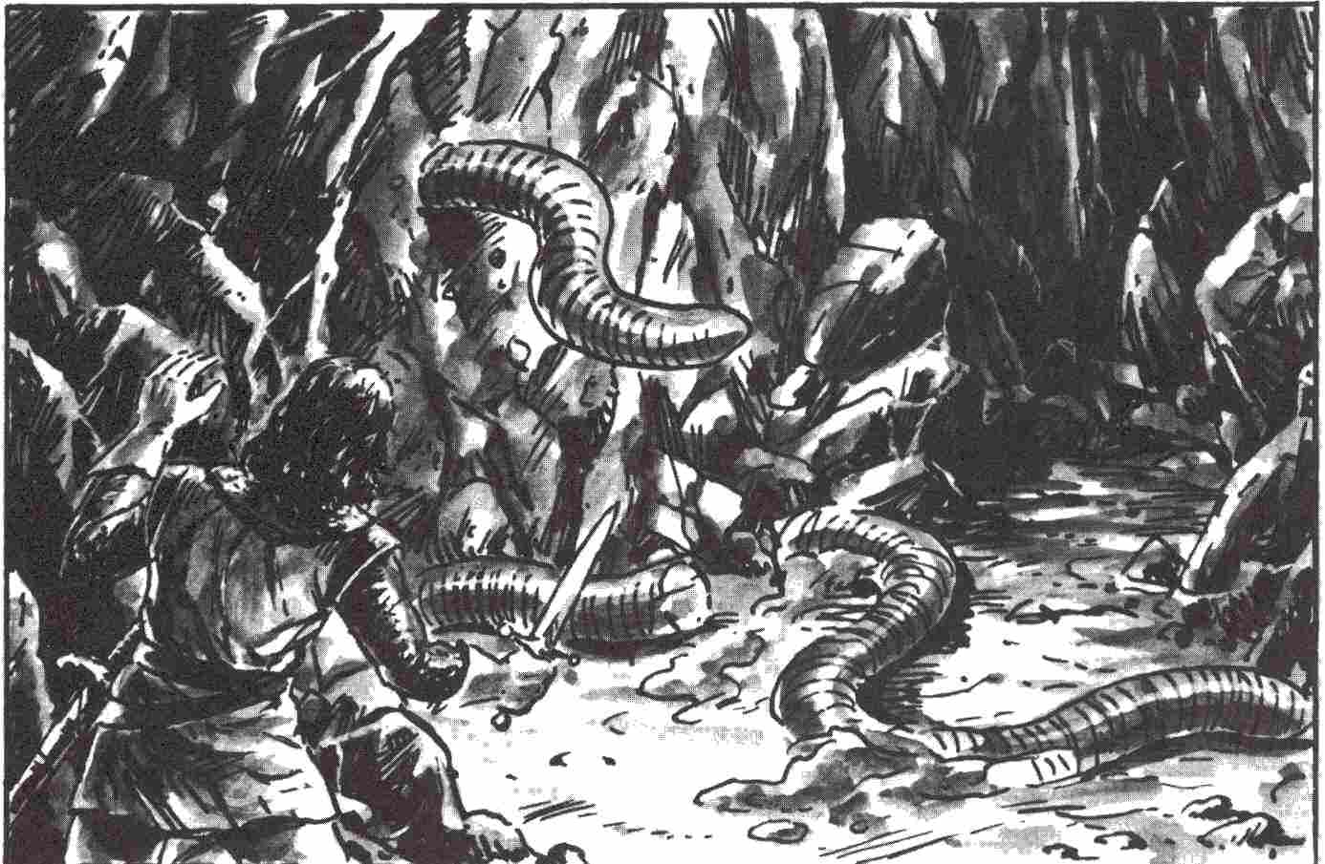

19
Il ne se produit rien. Retournez au 168 pour faire un autre choix.

20
-Mais enfin, qui est là! hurlez-vous.
-Personne, je me suis cogné la tête à une branche, c'est tout, vous répond une voix grinçante.
Si cette réponse vous suffit et si vous avez envie de continuer votre chemin, rendez-vous au 85. Si vous voulez prendre la grand-route, vous la trouverez au 42. Mais rien ne vous empêche de poursuivre ce dialogue en vous rendant au 68. Enfin, vous pouvez aussi essayer de voir à qui appartient cette voix. Rendez-vous au 188.

21
S'il y a déjà une croix dans ce cercle, rendez- vous au 71. Sinon, rendez-vous au 231.

22
Votre premier Assaut a fendu sa membrane, et une énorme masse boueuse se déverse sur vous. Puis la roche se fend en un autre endroit et la terre se met à trembler. Malgré tous les coups du sort que vous avez subis jusqu'alors, vous avez réussi à survivre. Mais là, c'en est trop! Vous avez beau vous tortiller pour tenter de vous protéger, fouiller le sol pour vous y enfuir, rien n'y fait: toute la galerie s'écroule et le corps de votre héros est maintenant enseveli sous les décombres. Avant de créer un autre héros qui devra se rendre directement au 200, mettez une croix dans les cercles du 108 et du 69.

23
S'il y a déjà une croix dans ce cercle, rendez- vous au 67. Sinon, rendez-vous au 55.

24
Vous avez réussi et un mécanisme se déclenche en grinçant dans la galerie. Rendez-vous au 73.

25
Pendant un moment, vous ne remarquez rien de particulier. Mais, tout à coup, vous réalisez que la masse verte des algues est en train de pousser à toute vitesse et qu'elle vous refoule vers la galerie Ouest. Rendez-vous au 225.

26
Un murmure de gourmandise monte du cercle des Gobelins. Rendez-vous au 104.

27
La salle dans laquelle vous arrivez est une sorte de grand vestibule tout en longueur aux murs réguliers et au plafond haut et voûté. Sur le mur Nord, il y a une porte sur laquelle est gravé un court poème :

Mords, griffe, mords la lune !
Mords, chat, mords les cieux !
Brûle ces lieux !
Lis la rune !

Si cette porte vous attire, rendez-vous au 172. Il y a également une autre porte à l'Est. Elle est lisse et sans poignée. Si vous voulez l'examiner, rendez- vous au 170. Enfin, un trou est percé dans le mur sud à 5 mètres de hauteur. On peut l'atteindre grâce à une échelle posée contre ce mur. Si vous choisissez cette sortie, rendez-vous au 152.

28
Kimsa a doublé votre Vitesse pour 20 Assauts. Pour toute cette durée, vous allez avoir 2 points supplémentaires sur vos valeurs d'Attaque et de Parade. Le combat vous attend maintenant au 145.

29
Il règne une chaleur insupportable dans la salle ou vous venez de vous introduire tant bien que mal. Un creux en forme d'entonnoir contient de la pierre en fusion oui bouillonne et illumine le décor d'une intense lueur rouge. Cette lave s'écoule en deux endroits dans des gouttières qui se dirigent vers le Nord-Ouest et le Nord-Est. Il est impossible de respirer dans cet air surchauffé et vous devez donc retourner vers la grotte froide. Rendez-vous au 215.

30
L'eau atteint la voûte, il est donc impossible d'émerger ici. Il ne vous reste plus qu'à replonger vers le 59.

31
L'eau atteint la voûte, il est donc impossible d'émerger ici. Vous devez plonger jusqu'au 221.

32
On a peint un S sur le sol de la salle dans laquelle vous arrivez. Il y a quatre portes. Vous pouvez choisir :
La porte Nord Rendez-vous au 238
La porte est Rendez-vous au 106
La porte sud Rendez-vous au 210
La porte ouest Rendez-vous au 187

33
L'eau atteint le plafond: il ne vous reste plus qu'à replonger vers le fond et vous rendre au 105.

34
L'épaisse couche de brouillard que Kimsa a réussi à faire naître du bout de ses doigts va vous donner un avantage important pour ce combat: vos adversaires ne peuvent pas vous attaquer tous en même temps et vous pourrez les combattre l'un après l'autre. Rendez-vous au 145.

35
L'air que vous emmagasinez vous coûte 8 points d'Endurance. Vous nagez maintenant dans la partie est de la grotte. A partir de là vous avez deux possibilités de vous faufiler entre les concrétions qui l'encombrent: il y a un passage vers l'Est (rendez-vous au 12) et vers le sud (rendez-vous au 59) qui donnent dans des grottes. Vous pouvez également vous glisser par une crevasse qui s'ouvre vers l'Ouest en vous rendant au 236. Vous pouvez aussi, bien entendu essayer de refaire surface (rendez- vous au 125) ou donner le signal à Kimsa pour qu'il vous hale vers lui (rendez-vous au 78).

36
Le courant est de plus en plus fort et un terrible craquement se produit dans la coque du canot. Vous vous penchez par-dessus bord pour examiner les dégâts mais, en dehors d'un escargot qui est solidement fixé à la paroi, vous ne découvrez rien. Le canal sur lequel vous naviguez se divise de nouveau en deux bras. A gauche, une brume légère semble sortir de l'eau et couvre toute la surface. Si vous voulez vous y engager rendez-vous au 174. Si vous préférez les eaux claires et la surface limpide du canal de droite, rendez-vous au 243.

37
Bien que vous soyez peu expérimenté, vous et Kimsa venez de donner un concert ensorcelant avec votre orchestre de concrétions. Mais, dès que vous en aurez assez, vous pourrez quitter ces grottes en empruntant un des passages qui s'offrent à vous. Si vous choisissez :
Le passage Nord Rendez-vous au 139
Le passage sud Rendez-vous au 191
Le passage est Rendez-vous au 151

38
S'il y a déjà une croix dans ce cercle, rendez- vous au 90. Sinon, rendez-vous au 132.

39
Vous voici à un croisement d'où partent quatre galeries. Laquelle allez-vous emprunter ?
La galerie nord ? Rendez-vous au 232
La galerie sud ? Rendez-vous au 225
L'étroit boyau est ? Rendez-vous au 162
La galerie ouest ? Rendez-vous au 151

40
La porte secrète s'ouvre, révélant l'Elfe qui tient une lampe dans une main et un vaporisateur dans l'autre. Il se met à vaporiser en tous sens sur les Morts Vivants et une senteur douceâtre se répand. Les corps reculent en se ramollissant et ils rampent en hâte dans leurs sarcophages dont ils rabattent les lourds couvercles de pierre. Le calme est revenu.
-Comment avez-vous fait pour anéantir ainsi ces Morts Vivants ?
-Il s'agit d'un poison extrêmement dangereux connu des Elfes des Bois. Il pénètre le corps et le ronge de l'intérieur.
Nous ne devons l'utiliser qu'en cas de danger mortel. On l'appelle Kokokala.
-Comment s'appelle-t-il ?
-Kakakolo.
Vous pouvez fouiller cette pièce en vous rendant au 101. Ou la quitter (la porte fonctionne parfaitement de l'intérieur, il suffit de la tirer) pour vous retrouver dans la galerie et vous rendre au 129.

41
Vous réalisez qu'il s'agit d'une porte secrète, il ne vous reste plus qu'à trouver le moyen de l'ouvrir.
Vous pouvez :
Tousser trois fois Rendez-vous au 88
Sauter à pieds joints Rendez-vous au 120
Faire le poirier Rendez-vous au 204
Tirer la langue Rendez-vous au 24
Vous tenir sur un pied Rendez-vous au 171
Chanter une chanson Rendez-vous au 142

42
Vous atteignez finalement l'auberge juste après la tombée de la nuit. Votre ami vous y accueille et

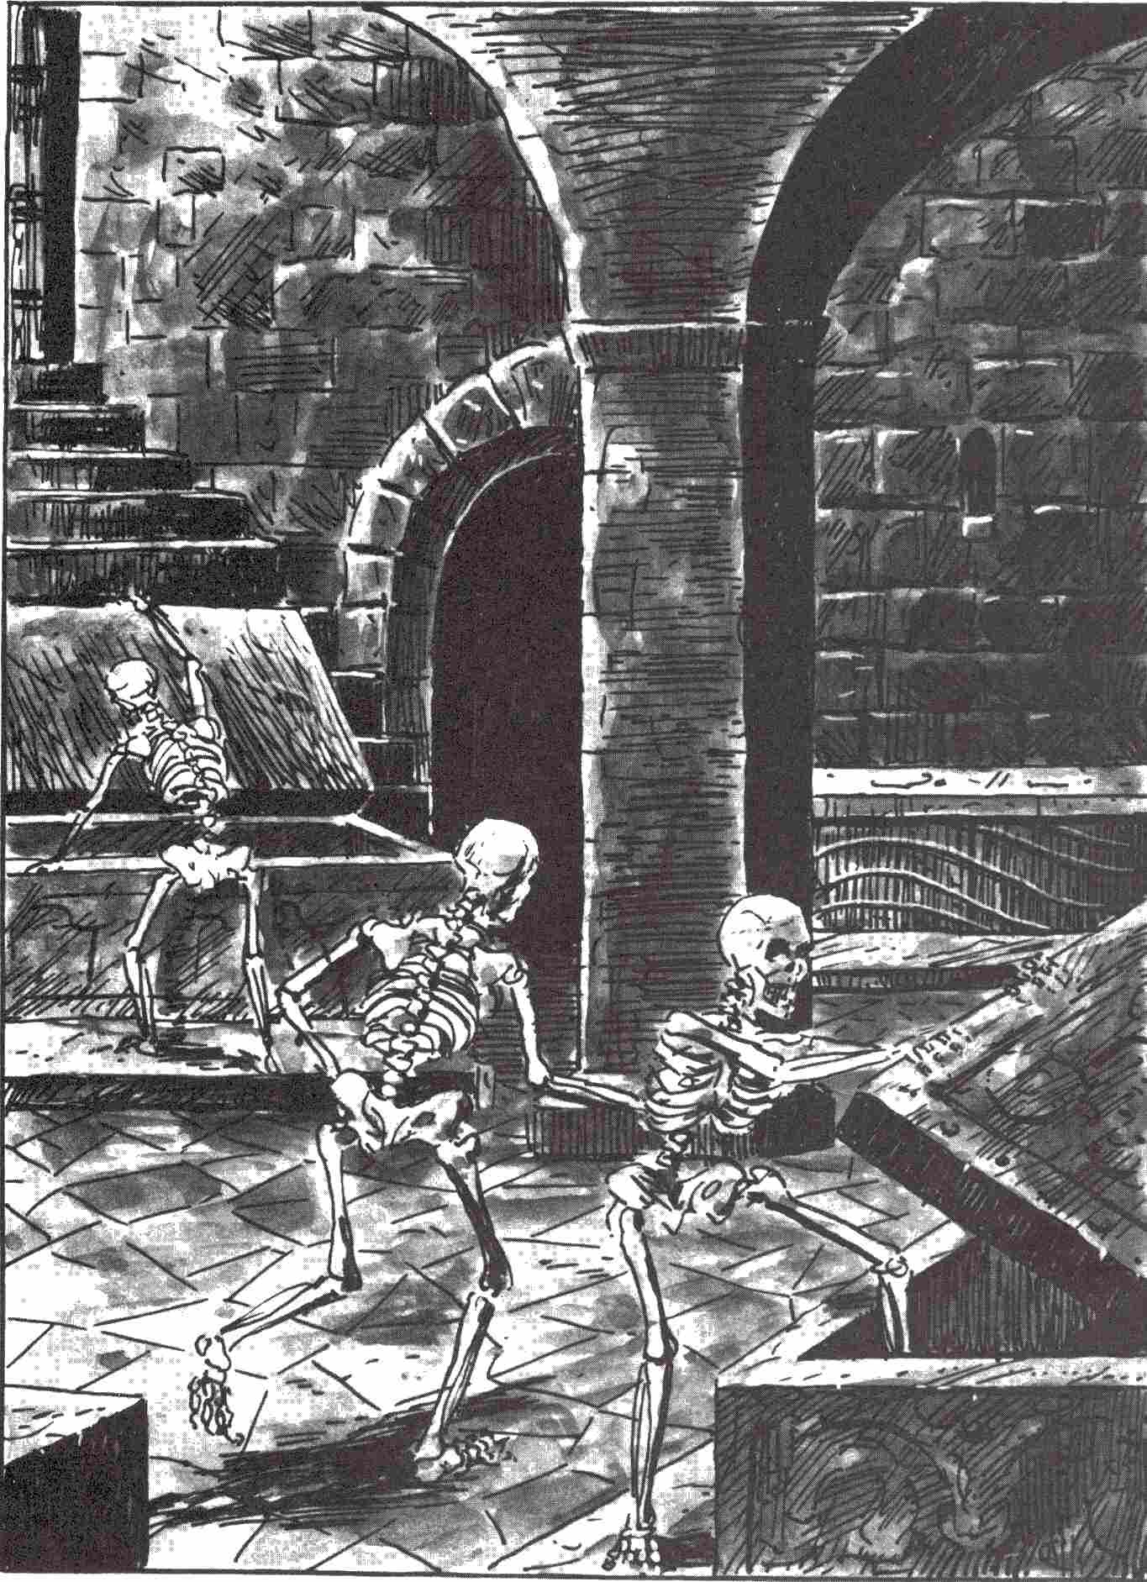

s'informe des conditions de votre voyage. Mais vous n'avez pas grand-chose à lui raconter, en dehors de quelques paysages étranges que vous avez pu apercevoir.
Votre ami vous avait promis une aventure de groupe qui ne figure pas dans ce volume puisqu'elle n'est pas écrite et que son titre même est encore à trouver... Mais, qu'à cela ne tienne, le héros que vous avez créé est très fier de lui d'être arrivé à l'auberge du Croissant de Lune dans des délais aussi brefs, et il va se coucher.
Pour comble de bonheur, le gardien de cochons a retrouvé sa truie, grâce à un autre héros dont vous attendez maintenant l'arrivée imminente. Il a eu la chance de la rencontrer tard dans la soirée. Sans tenir compte de la propreté de sa tunique neuve, il l'a saisie à bras le corps et, la chargeant sur son épaule il l'a rapportée à son propriétaire. Il n'a d'ailleurs pas eu de mal à lui mettre la main dessus : il noyait son chagrin dans l'alcool au comptoir de l'auberge. Inutile de dire la joie du porcher qui, après avoir largement récompensé votre camarade a regagné son logis en emportant sa Rosa. Mais vous, ou du moins le héros que vous aviez créé, qu'avez-vous obtenu ? Rien! Vous avez complètement échoué et ce héros n'a plus le moindre avenir. Vous pouvez cependant vous glisser dans la peau d'un autre héros et reprendre la route. Mais attention : il devra garder les yeux ouverts et ne pas manquer les aventures qui peuvent se présenter sur son chemin !

43
Votre héros est arrivé au bout du rouleau. Le fil de sa vie vient de se rompre et il ne vous reste plus qu'à créer un autre personnage avant de vous rendre au 200.

44
La galerie est complètement effondrée et il est impossible de passer. Il ne vous reste qu'à retourner sur vos pas au croisement pour choisir une autre voie. Rendez-vous au 139.

45
Il ne se passe rien! Retournez au 168 pour faire un autre choix.

46
Sil y a déjà une croix dans ce cercle, rendez-vous au 37. Sinon, rendez-vous au 87.

47
Vous courez comme un fou. Vous franchissez des monts et des vallées et les nuages vous enveloppent tandis qu'une voix résonne: « Reeeeeeviens... Dangeeeeeeeeer... Revieeeeeeens! ! ! ». Mais il est trop tard, votre héros a perdu l'esprit, l'ivresse des cimes l'a saisi. C'est peut-être une belle mort... Mais il ne vous reste plus qu'à créer un autre héros pour reprendre votre aventure en vous rendant au 200.

48
Kimsa a effectivement senti une présence.
-Ici! Dans la salle !
-Qui?
-Un crapaud !
Vous pouvez décider de quitter maintenant cette salle en vous dirigeant vers l'Est (rendez-vous au 131) ou vers l'Ouest (rendez-vous au 225). Mais vous pouvez aussi laisser Kimsa tenter un autre sortilège en retournant au 214.

49
La galerie est de plus en plus basse et vous êtes bientôt obligés de ramper.
-Je n'irai pas plus loin, se plaint Kimsa. Je suis un Elfe des bois, pas un ver de terre !
Allez-vous essayer de le convaincre de continuer ? Dans ce cas, rendez-vous au 98. Mais vous pouvez accepter de faire marche arrière, ce qui vous ramènerait dans la grotte, au 215.

50
Vous devez vous soumettre à une épreuve d'Adresse + 5. Si vous la réussissez, vous pouvez lancer les dés pour connaître le résultat de votre tir. Et, quel que soit ce résultat, ce tir est le signal de l'offensive. Rendez-vous au 122.

51
C'est à ce moment précis que les Nains se réveillent. Ils enfilent leurs capuchons sombres et disparaissent de votre vue. Vous entendez quelques bruits de pas furtifs, quelques rires étouffés... Et c'est le silence... Vous devez maintenant sortir de là. Allez vous grimper à l'échelle qui est au Nord en vous rendant au 27, emprunter la galerie de l'Ouest qui vous conduira au 164 ou encore vous diriger vers le sud, au 17 ?

52
Avant que le combat ne s'engage, Kimsa pourrait utiliser une de ses formules magiques. Si vous voulez tenter cette chance, choisissez le sortilège que vous voulez, payez le prix qu'il coûte en points Astraux et rendez-vous au numéro correspondant.

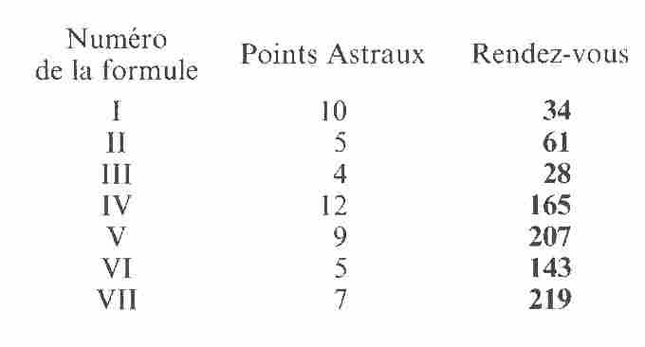

Si l'Elfe des Bois ne possède pas assez de points Astraux, le combat devra s'engager de suite. Dans ce cas, rendez-vous au 145. N'oubliez pas que l'Elfe des Bois ne combat jamais en combat rapproché et qu'il va lui falloir 3 Assauts pour se mettre à l'abri. Dès qu'il y sera il pourra vous aider en tirant sur vos adversaires avec ses flèches bien ajustées (épreuve d’Adresse + 2).

53
Le tourbillon vous aspire vers les profondeurs mais, très vite un obstacle vous arrête qui amortit le choc. C'est à la fois doux et glissant. A cet instant précis, le tourbillon cesse d'agir et l'eau commence à s'écouler. Le niveau baisse, vous pouvez de nouveau respirer. Si vous le voulez, vous pouvez suivre le courant (rendez-vous au 124) ou rester assis là, sur ce rebord glissant (rendez-vous au 166).

54
Attention !Cette manœuvre nécessite une bonne dose de Courage, supérieur à celui qui est inscrit sur votre Feuille d'Aventure. Vous gagnez donc 2 points de Courage pour avoir pris ce risque. Maintenant, vous quittez votre cuirasse et vous vous attachez solidement à la corde de Kimsa. Il vous reste à convenir d'un signal pour qu'il puisse vous remonter en cas de besoin, à mettre votre poignard entre vos dents et... à sauter! Brrr... l'eau est glacée! Mais il n'est plus temps de reculer. Vous prenez une profonde inspiration pour emmagasiner le plus d'air possible, et vous plongez.
Votre réserve d'air dépend de votre Endurance, pour la connaître, il faut additionner vos points de Force Physique et vos points d'Énergie Vitale. A chaque fois que vous aurez à reprendre votre souffle pour plonger, vous devrez déduire un nombre donné de points d'Endurance (on vous l'indiquera aux paragraphes concernés). N'oubliez pas que si votre Endurance atteint zéro, vous devrez immédiatement envoyer à Kimsa le signal pour qu'il vous remonte.
Vous plongez dans le royaume des eaux vertes étincelantes. La lanterne de Kimsa que vous avez emportée éclaire bien et c'est ainsi que vous atteignez une vaste salle aux murs maçonnés que vous pourrez quitter par l'une de ses trois issues. Si vous voulez aller vers l'Est, rendez-vous au 135, vers le Nord, rendez-vous au 146, vers le sud, rendez-vous au 92.

55
Vous avez à peine dépassé le croisement que de légers grognements vous parviennent de l'orée du bois. Ils proviennent d'un porc gras et rose qui fouille le sol de la forêt d'un groin fiévreux. Vous

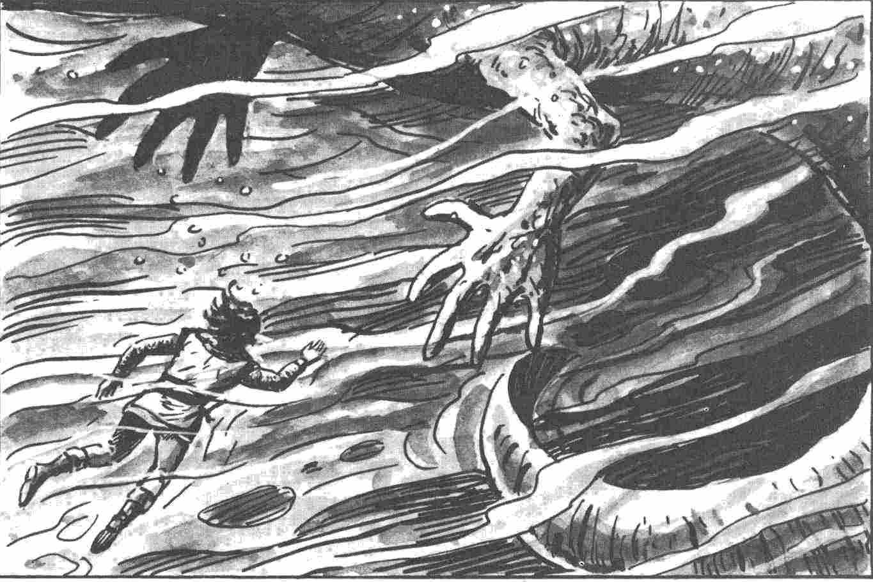

venez certainement de tomber sur la truie de ce pauvre Jaschel. Si vous voulez essayer de la capturer, rendez-vous au 4.Mais si vous préférez poursuivre votre route rendez-vous au 127. Bien entendu, vous avez encore la possibilité de rejoindre la route principale qui mène à l'auberge de la forêt. Dans ce cas, retournez sur vos pas jusqu'au croisement et rendez-vous au 42, dans la direction opposée.

56
Vous utilisez 6 points d'Endurance pour la réserve d'air que vous venez d'inspirer.
Vous pouvez maintenant suivre la paroi claire vers le haut (rendez-vous au 176) ou prendre un passage qui descend vers l'Ouest (rendez-vous au 35). Vous avez aussi la possibilité de descendre le long de la paroi (rendez-vous au 80) ou, enfin, de donner à Kimsa le signal pour qu'il vous ramène à lui (rendez-vous au 78).

57
Vous arrivez dans une nouvelle salle. Un N a été peint sur le sol. Et maintenant, par où allez-vous sortir ?
Par le Nord Rendez-vous au 222
Par l'est Rendez-vous au 248
Par le sud Rendez-vous au 82
Par l'ouest Rendez-vous au 245

58
Vous venez de trouver une ouverture. D'un coup de pied, vous remontez. Ouf! De l'air! Et, en plus, Kimsa est là, une torche allumée à la main. Rendez-vous au 148.

59
Vous utilisez 8 points d'Endurance pour la réserve d'air que vous venez de prendre.
Et vous voici de nouveau plongeant dans une fosse. Une paroi lisse et claire vous fait face. Vous pouvez la suivre vers la droite (rendez-vous au 209) ou vers la gauche (rendez-vous au 56). Mais il y a aussi deux passages pour aller vers les autres cavernes. L'un conduit vers le Nord (rendez-vous au 35), l'autre vers l'Ouest (rendez-vous au 135). Enfin, vous avez toujours la possibilité de refaire surface (rendez-vous au 30) ou de donner le signal pour que Kimsa vous ramène (rendez-vous au 10).

60
Vous arrivez dans une petite pièce reliée à la champignonnière par un unique passage. Elle est en partie envahie par les eaux. En dehors de cela, vous ne voyez rien de particulier. Vous pouvez quitter cette pièce tout de suite en vous rendant au 90 ou aller voir du côté de cette eau qui a l'air assez profonde. Dans ce cas, rendez-vous au 9.

61
Kimsa vient de détecter six Gobelins furieux que vous allez devoir combattre en vous rendant au 145.

62
Vous utilisez 6 points d'Endurance pour la réserve d'air que vous venez d'emmagasiner.
En descendant le long de la paroi voûtée, vous dépassez deux entrées de grotte sur votre gauche. Si vous voulez emprunter le passage qui va vers le Nord, rendez-vous au 35, celui qui mène vers l'Ouest, rendez-vous au 135. Mais vous pouvez, bien entendu, essayer de remonter (rendez-vous au 30) ou faire appel à Kimsa pour qu'il vous ramène (rendez-vous au 78). Enfin, vous avez toujours la possibilité de continuer à longer cette paroi en vous rendant au 56.

63
La salle dans laquelle vous venez d'entrer est la voûte naturelle de la grotte. D'une curieuse manière, il y fait doux et l'air y est agréable.
-Je veux me reposer ici un moment, dit Kimsa avec un bâillement sonore.
Allez-vous décider de vous reposer aussi ? Dans ce cas, rendez-vous au 102. Ou commencer par jeter un coup d'œil dans cette salle et vous rendre au 173?

64
Dans votre panique, vous êtes persuadé que cette porte secrète ne s'ouvrira jamais et vous vous préparez à subir les coups des Morts Vivants. Mais la porte tourne sur elle-même, et vous vous retrouvez dans la galerie. Mais, où est donc passé l'Elfe des Bois ? Sa lanterne est tombée par terre. Un juron vous échappe: vous êtes certain qu'il est de l'autre côté, prisonnier des Morts Vivants! Vous pourriez essayer de rouvrir sans bruit la porte qui vous sépare d'eux pour l'y retrouver en vous rendant au 233. Mais vous pouvez aussi attendre qu'il ressorte par ses propres moyens. Dans ce cas, rendez-vous au 241.

65
Si vous êtes un Nain, rendez-vous au 240. Dans tous les autres cas, rendez-vous au 47.

66
Le sifflement aigu d'un flèche vous avertit, mais trop tard, qu'on vient de vous tirer dessus. Vous êtes atteint à l'épaule et vous perdez 1D+ 4 points de Vie. Rendez-vous au 168.

67
Et vous voilà cheminant avec Jaschel le porcher et sa truie fugueuse. Heureux et légèrement ivre, il ne vous fait grâce d'aucun détail sur le retour de sa belle Rosa et le bonheur qu'il en ressent. Il est d'ailleurs prêt à vous la vendre si vous la voulez. N'oubliez pas qu'il en demande 20 pièces d'argent ! Bref, que vous achetiez ou pas la belle Rosa, rendez-vous maintenant au 127.

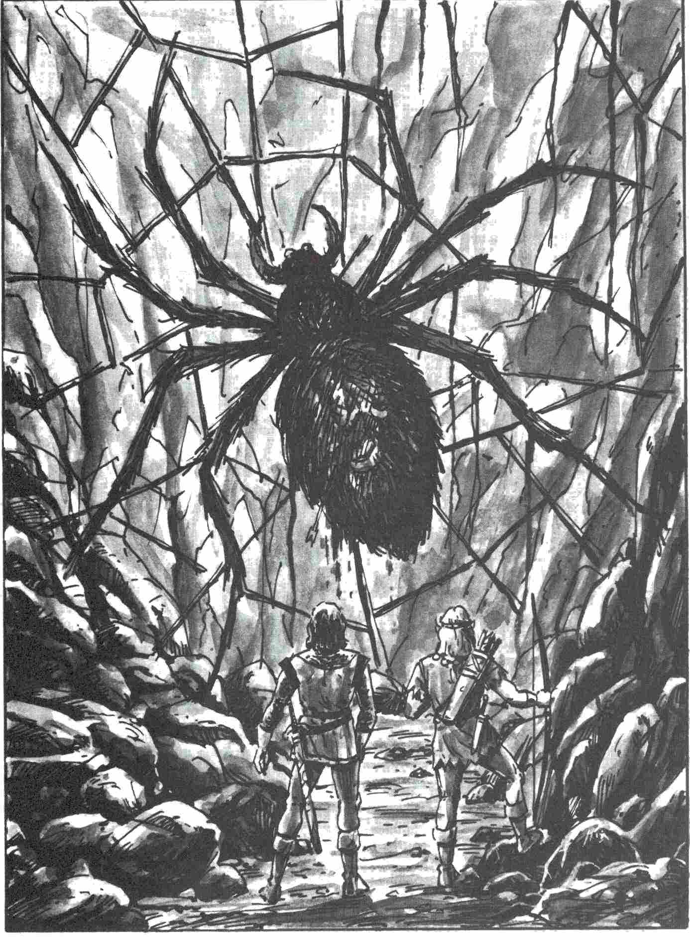

68
-C'est pas possible! S'il n'y a personne, qui est ce « personne » qui se cogne aux branches et se plaint de s'être fait mal ?
-C'est comme ça !
Puis vous entendez un coup sourd, et tout disparaît à votre vue et vous vous retrouvez par terre, un solide gourdin près de vous et une bosse qui commence à enfler sur votre front. Allez-vous tenter de comprendre ce qui se passe ici dans ce bois ? Dans ce cas, rendez-vous au 188. Mais il est peut-être plus sage de laisser cette chose tranquille et de reprendre votre route en vous rendant au 85.

69
S'il y a déjà une croix dans le cercle, rendez- vous au 44. Sinon, rendez-vous au 179.

70
Il ne se passe absolument rien! Retournez au 168 pour faire un autre choix.

71
Au milieu de l'escalier qui monte du Nord vers le sud gît le cadavre d'une énorme Araignée. A cet endroit, un autre escalier se dirige vers l'Est. Si c'est celui-ci que vous voulez prendre, rendez-vous au 18. Mais vous pouvez aussi monter vers le sud (rendez-vous au 246) ou descendre vers le Nord (rendez- vous au 129).

72
Vous repérez la brique scellée dans le mur Ouest. Vous prenez un peu de recul et vous apercevez deux yeux verts qui luisent de méchanceté, deux canines pointues qui aimeraient sans doute se planter dans votre main. Un souffle puissant se fait entendre.
-Approche Jolanthe, gentil... gentil... Approche... Vous faites un petit bruit rassurant avec la langue sur le palais et, dans le même temps, vous approchez un morceau de fromage de la bête.
-Allons... viens ma belle... viens, c'est pour toi... Peu à peu, la bête apparaît, sortant du trou et elle se précipite sur le morceau de fromage. Vous en profitez pour l'attraper par la queue et l'envoyer de toutes vos forces sur le mur en face. Elle hurle et se débat en grondant et en faisant mine de vous attaquer, les yeux injectés de sang.
-Assez ! Vous enlevez la brique que vous lancez dans sa direction puis, à tâtons, vous explorez la petite cavité. Vous finissez par y découvrir ce que vous cherchiez: la dernière page de l'histoire de la Fée des Hauts Amandiers.

Il y avait un croissant et le double visage de la déesse Laïa. Et une grande fête fut donnée pour la réconciliation et elle vint, elle vit son portrait et décida que, de nouveau, sa lumière luirait sur les nuits pour protéger le sommeil des vivants. Et la montagne qui se dresse à présent sur ces lieux s'appelle la Faucille Noire.

Vous pouvez maintenant quitter cet endroit gardé par la Guenon de nouveau silencieuse en franchissant la porte Nord (rendez-vous au 82) ou en grimpant à l'échelle qui conduit vers le sud (rendez-vous au 152).

73
La porte pivote en même temps que la partie du sol qui est à vos pieds. Vous voilà donc transporté de l'autre côté, dans la pièce qui est derrière, sans avoir eu à faire un pas.
Il fait très sombre. Vous laissez votre vue s'accoutumer à la pénombre et, au bout d'un court instant, vous distinguez cinq grands coffres de pierre recouverts de lourdes dalles de pierre. Les couvercles glissent lentement, révélant des têtes squelettiques, puis des corps qui se lèvent lentement et se dirigent l'ers vous. Vous feriez peut-être bien de prendre la fuite en vous rendant au 64. Sinon, vous allez revoir combattre au 110.

74
Le chemin descend et l'air devient de plus en plus lourd et irrespirable. Vous pouvez retourner sur vos pas (rendez-vous au 131) ou continuer (rendez-vous au 216).

75
L'Araignée donne encore quelques coups, déchirant sa toile et lacérant son repaire, puis elle tombe sur le sol où elle meurt après quelques derniers soubresauts. Si vous aviez l'intention de récupérer quelque chose dans le nid de l'Araignée, il n'est plus temps: tout a été réduit en poussière. Il ne vous reste plus qu'à quitter les lieux. Vous pouvez monter l'escalier vers le sud (rendez-vous au 246) ou le descendre vers le Nord (rendez-vous au 129). Quant à l'escalier est, il vous mènera au 18. Mais, avant de partir, mettez une croix dans le cercle du 21.

76
-Allons, dis-le moi !
-Non!
Si vous voulez insister davantage, fendez-vous au 154. Mais vous pouvez aussi partir, et dans ce cas vous avez le choix entre la galerie est (rendez-vous au 131) ou celle de l'Ouest (rendez-vous au 225).

77
Vous éprouvez un intense sentiment de soulagement, comme si le poids d'un difficile problème venait de vous être enlevé. Un rapide examen des lieux vous montre que la salle dans laquelle vous êtes est un vaste rectangle très ordinaire. Sur un des murs, une inscription: « Que votre intelligence se développe! » Et, étrangement, la simple lecture de ce vœu vous donne 2 points supplémentaires d'intelligence. Vous découvrez ensuite une autre page du livre de l'Histoire des Elfes, que vous avez vite faite de décrypter :

Alors, la Fée Solaline des Hauts Amandiers eut une idée. Elle s'examina avec le plus grand soin dans les débris noirs et luisants qui se hérissaient sur toute la surface de la Croix des Lacs. Et elle ordonna au Géant Gurd de déplacer tous les blocs et de les mettre en place selon les directives qu'elle lui donnerait.

Vous achevez votre lecture. Maintenant, pour quitter cette salle, vous avez le choix entre trois issues. Allez-vous prendre :
La porte de l'Est ? Rendez-vous au 103
La porte du sud ? Rendez-vous au 27
La porte de l'ouest ? Rendez-vous au 18

78
Une nouvelle secousse agite la corde, et Kimsa vous hale hors de l'eau. Rendez-vous au 148.

79
Cette fois, les Gobelins sont sur leurs gardes et vous êtes arrêté. Si vous décidez de poursuivre le combat, rendez-vous au 145. Mais vous pouvez aussi déposer les armes en vous rendant au 156.

80
Vous utilisez 8 points d'Endurance pour l'air que vous venez d'emmagasiner.
Vous descendez d'une brasse puissante le long de la paroi voûtée. Vous passez devant deux ouvertures, sur votre droite. L'une conduit vers le Nord (rendez-vous au 35 si vous choisissez de vous y engager), l'autre vers l'Ouest (rendez-vous au 135). Mais vous pouvez, bien sûr, essayer de refaire surface en vous rendant au 30 ou envoyer à Kimsa le signal de remontée. Dans ce cas, rendez-vous au 10. Enfin, vous pouvez toujours continuer à longer cette paroi et vous rendre au 209.

81
Vous utilisez 2 points d'Endurance pour la goulée d'air que vous venez de prendre.
Et maintenant, qu'allez-vous faire ?
Continuer tout droit ? Rendez-vous au 105
Allez vers la gauche ? Rendez-vous au 229
Allez vers la droite ? Rendez-vous au 147
Tenter de refaire surface ? Rendez-vous au 84

82
Vous arrivez dans une salle où un B a été peint sur le sol. Quelle porte allez-vous choisir :
Celle du Nord Rendez-vous au 57
Celle de l'Est Rendez-vous au 95
Celle du sud Rendez-vous au 106
Celle de l'ouest Rendez-vous au 238

83
Sous les paperasses, vous découvrez des notes où il est question de recherches sur les champignons. Quelques pages d'un journal de bord vous permettent d'en comprendre davantage.

...Ça brille... ça brille !
...Si je réussis à augmenter leur luminosité, tous les ménages d'Aventurie en tireront un immense bénéfice. ..
...Il y a quelque chose qui ne va pas: les champignons me provoquent des migraines terribles chaque fois que je m'approche d'eux...
...Ce matin, j'ai eu l'impression d'entendre une voix très claire et forte...
...Les champignons parlent! Avant d'aller me coucher, je leur ai souhaité une bonne nuit en plaisantant... Et ils ont commencé à ricaner et à ronchonner. Je sens que je deviens fou !
...C'est raté, complètement raté. Si on utilise les champignons phosphorescents pour s'éclairer, on devient fou... On entend des voix et des bruits qui n'existent pas... Les champignons phosphorescents parlent dans votre tête...

Vous ne découvrez rien de plus. Il ne vous reste plus qu'à retournez au 91.

84
L'eau atteint le plafond. Impossible d'émerger ici. Il ne vous reste plus qu'à retourner au 81.

85
La piste est de moins en moins bien tracée et, dans la nuit qui tombe, il est bien difficile de suivre le chemin. A la fin, vous êtes bien obligé de constater que vous vous êtes complètement égaré. La forêt semble vous enserrer comme dans les mailles d'un filet. C'est à ce moment-là qu'une merveilleuse lune se lève au-dessus de votre tête vous montrant, à peu de distance, une fumée qui s'élève droit dans le ciel.
Vous vous dirigez vers elle avec soulagement. Rendez-vous au 42.

86
Il ne se passe rien. Retournez au 168 pour faire un autre choix.

87
La joyeuse musique attire tous les auditeurs qui se rassemblent. Une bande de Nains est entrée sans faire de bruit, leur bonnet à la main. Ils sont restés silencieux jusqu'à la fin de votre morceau qui est salué par des applaudissements si nourris que les cristaux en tremblent. On s'approche de vous et de Kimsa pour vous congratuler et chacun de vous reçoit 12 pièces d'or. Dans la conversation qui s'engage, vous apprenez que les Nains sont à la recherche de Vers de Terre Géants qui, en creusant leurs galeries souterraines, ingèrent des pierres précieuses. L'un d'eux les appelle même des « écrins vivants » ! Vous essayez d'en apprendre plus sur la Guenon, mais ils se contentent de vous donner un feuillet détaché du livre de l'Histoire des Elfes :

Histoire de la Fée Solaline des Hauts Amandiers. Il y a bien longtemps de cela, le monde n'avait pas encore son aspect actuel. Au centre de l'Aventurie, il y avait quatre lacs reliés entre eux, comme un trèfle à quatre feuilles, par des canaux en croix. Les eaux de ces lacs étaient noires car les poissons remuaient chaque nuit les cendres boueuses du fond. Et la nuit, la lune venait se mirer dans les eaux noires des lacs.

Si vous décidez de vous joindre aux Nains, rendez- vous au 161. Mais vous pouvez aussi quitter les lieux. Vous avez trois directions possibles :
Le Nord Rendez-vous au 139
Le sud Rendez-vous au 191
L'est Rendez-vous au 151

Quel que soit votre choix, mettez une croix dans les cercles du 232, 152 et du 46 avant de vous mettre en route.

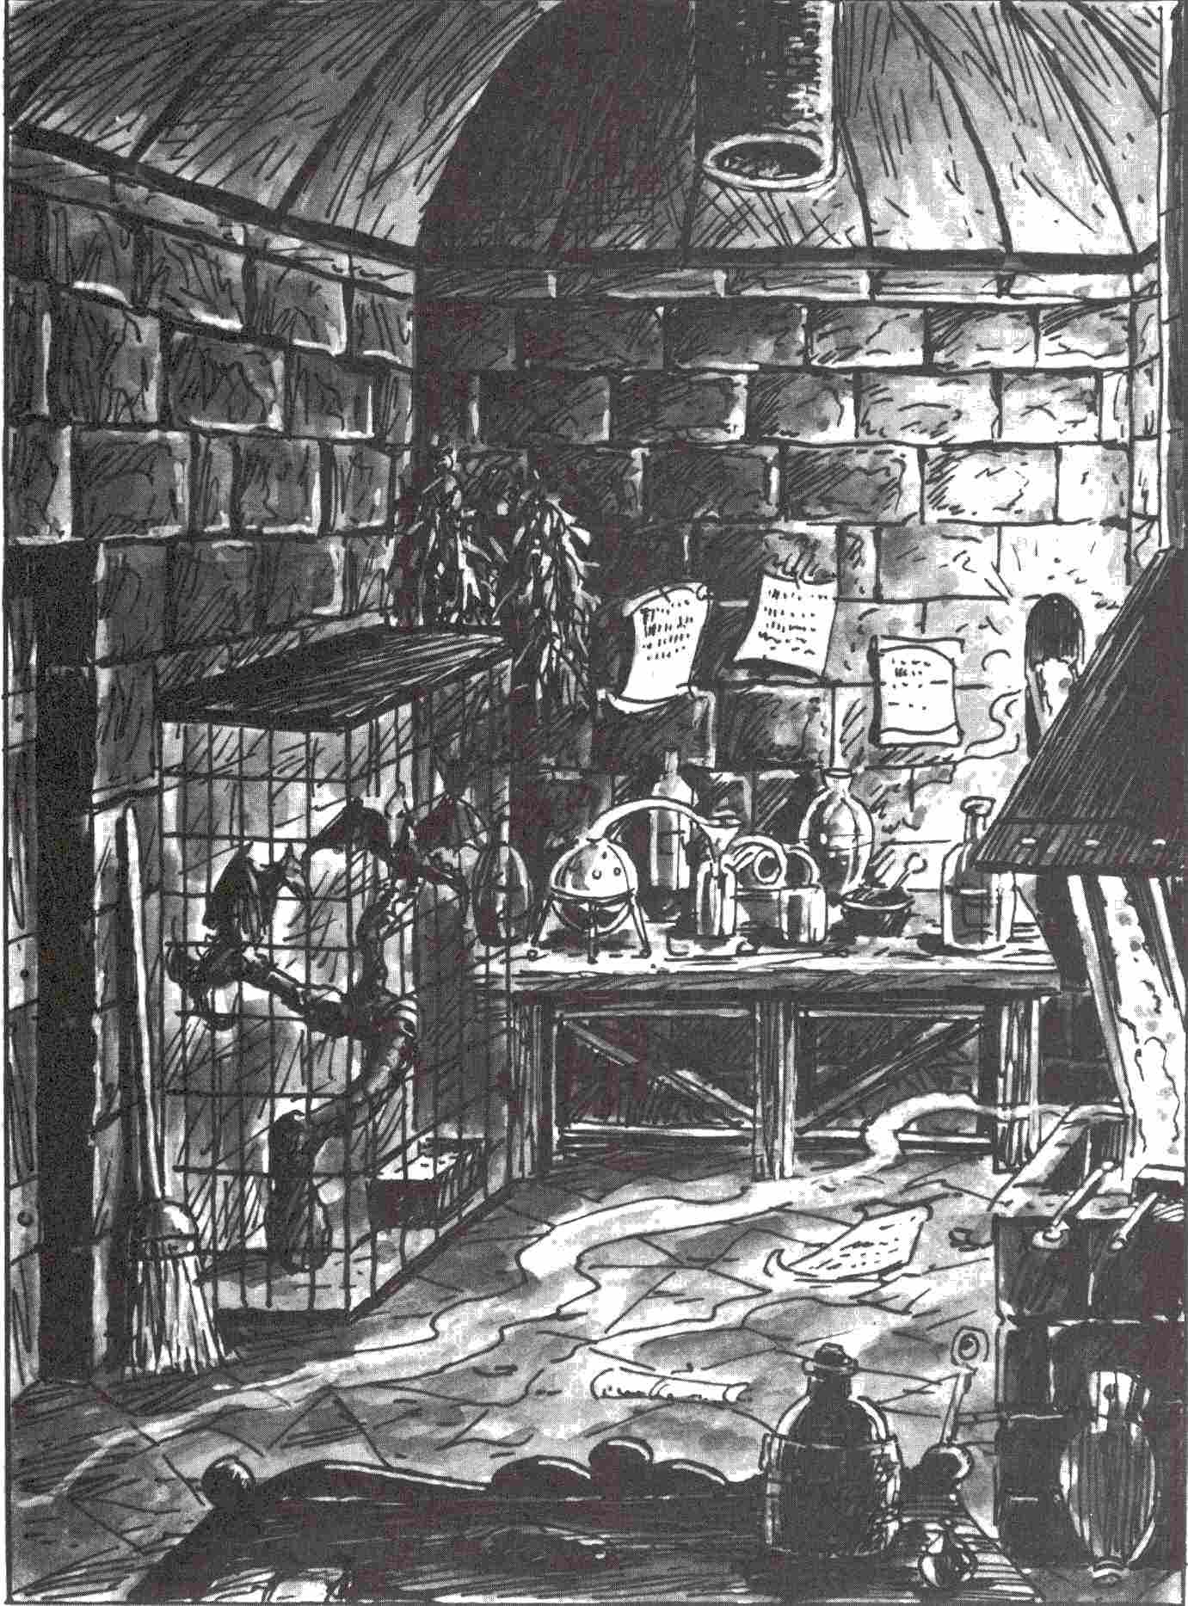

88
Vous avez réussi et un mécanisme se met en mouvement en grinçant. Rendez-vous au 73.

89
Il n 'y a pas le moindre piège dans cette salle. Si vous voulez que Kimsa utilise une autre formule magique, retournez au 214. Sinon, vous pouvez quitter les grottes vers l'Est (rendez-vous au 131) ou vers l'Ouest (rendez-vous au 225).

90
Vous êtes maintenant dans la partie orientale de la champignonnière avec toujours, tout autour de vous, la lueur phosphorescente qui émane des champignons. Vous pouvez allez vers l'Ouest de la champignonnière en vous rendant au 144. Mais une porte, au sud, a une étrange inscription :

Mords, griffe, mords la lune !
Mords, chat, mords les cieux !
Brûle ces lieux !
Lis la rune !

Si vous voulez franchir le seuil de cette porte, rendez-vous au 82. Vous pouvez aussi choisir de prendre la galerie qui conduit vers l'Est en vous rendant au 60.

91
Il y a deux cheminées dans la grande salle voûtée. L'une est au centre, l'autre, plus petite, évacue la fumée d'un âtre, au sud de la salle. C'est là qu'une forge est installée, entourée de tous les outils possibles de forgeron. Sortant de la forge, du minerai en fusion s'écoule par une gouttière dans l'angle sud-est, éclairant la salle d'une lueur rouge magique. Une forte odeur de soufre flotte au-dessus de ce ruisseau par où coule le sang de la terre. Près du mur est, une longue table de bois est encombrée de toutes sortes d'instruments d'alchimiste couverts de poussière. Un peu partout, des notes de travail s'entassent. Vous pouvez en prendre connaissance en vous rendant au 83. Près de la porte Nord, il y aune grande cage dans laquelle sont enfermés des Dragons Nains des Arbres qui somnolent près de leur citerne d'eau. Dans la cage, il y a un tronc noueux qui leur permet sans doute de faire de l'exercice. Enfin, le centre du mur Ouest est occupé par une grande armoire que vous pouvez fouiller en vous rendant au 126. Si vous voulez quitter la salle, utilisez la porte Nord et rendez-vous au 103.

92
Retirez 4 points d'Endurance pour payer la réserve d'air que vous venez de prendre.
Et vous voilà plongé dans une nouvelle grotte artificielle dans laquelle plusieurs issues ont été creusées. Vous avez le choix entre un passage qui conduit vers le sud (rendez-vous au 175) ou vers le Nord (rendez-vous au 220). Mais vous pouvez aussi essayer de refaire surface en vous rendant au 13. Et vous pouvez enfin faire appel à Kimsa en lui faisant le signal de vous remonter. Dans ce cas, rendez- vous au 78.

93
Vous êtes effectivement arrivé à l'endroit précis que vous cherchez.
-Ne prenez pas cette pierre, je vous en prie, les opales portent malheur, dit Kimsa.
Vous creusez un peu et vous trouvez la belle opale aux reflets laiteux qui vaut certainement une fortune. Mais si vous décidez de la prendre vous perdrez 1 point de Confiance puisque vous refusez de suivre les conseils de Kimsa. Quelle que soit votre décision pour la pierre, rendez-vous au 39.

94
Rendez-vous maintenant au paragraphe Fin.

95
Il y a un E peint sur le sol de la salle où vous vous trouvez. Vous avez le choix entre quatre portes pour la quitter, laquelle prendrez-vous :

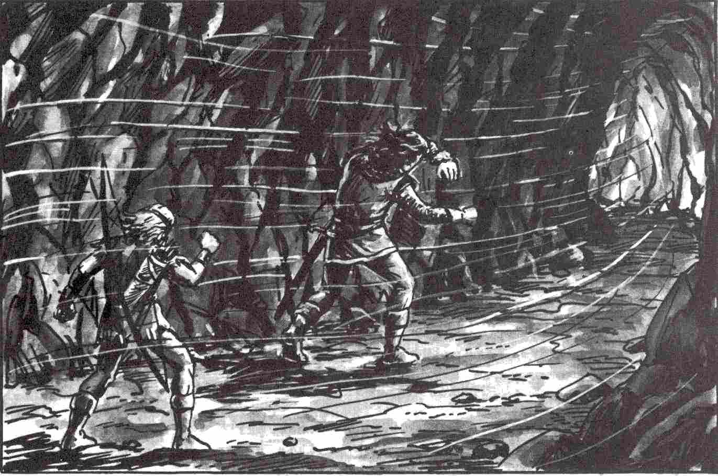

Celle du Nord Rendez-vous au 248
Celle de l'Est Rendez-vous au 187
Celle du sud Rendez-vous au 249
Celle de l'ouest Rendez-vous au 82

96
Au moment où vous regardez en direction de la truie, elle disparaît. Vous pouvez décider de vous mettre à sa poursuite en vous rendant au 117. Mais vous pouvez aussi ne pas vous occuper d'elle et reprendre le petit chemin défoncé par lequel vous êtes arrivé (rendez-vous au 127) ou retourner vers la grand-route (rendez-vous au 42). Vous pouvez, avant de vous mettre en route, charger le sanglier sur vos épaules; il est certes très lourd, mais il a sûrement une valeur non négligeable. Si vous l'emportez, vous perdrez 6000 onces de votre capacité à porter une charge !

97
Et puis, brusquement, on entend des craquements, des cliquetis, des explosions avant que le silence revienne. Mettez une croix dans le cercle du 137 avant de retourner au 168.

98
-Bon, bon, je ne peux pas vous forcer à continuer, mais je n'abandonnerai pas les recherches, murmurez-vous.
Et Kimsa reste en arrière tandis que vous rampez un moment seul.
-Nous restons ensemble, comme nous l'avions décidé, dit soudain Kimsa en vous rattrapant péniblement.
Vous venez de gagner 1 point de Confiance supplémentaire. Maintenant, si vous vous dirigez vers l'Est, rendez-vous au 131. Si c'est vers l'Ouest, rendez-vous au 39.

99
Un vent violent vous pousse dans le dos. Puis, vous arrivez à un croisement. De là part d'une galerie qui a été creusée vers le Nord; rendez-vous au 119 si vous vous dirigez par-là. Le passage naturel se dirige vers l'Ouest, tout droit. Rendez-vous au 213 dans ce cas. Mais, avant, vous allez devoir franchir un profond fossé qui a environ une aune de large et d'où s'échappe un souille puissant.
-Le souille de la terre, murmure Kimsa effrayé. Vous pouvez renoncer à aller plus avant de retourner au 225.

100
Les escargots ont complètement rongé la coque du bateau et il chavire, vous entraînant dans l'eau. Vous avez beaucoup de mal a maintenir la tête hors de l'eau dans le violent courant qui vous emporte. Votre sac à dos et tout ce qu'il contenait à disparu dans l'eau glacée. Et où est Kimsa ? Vous l'appelez de toutes vos forces, vous avalez une quantité d'eau qui vous fait tousser et vous êtes emporté par un violent tourbillon qui vous aspire irrésistiblement. Vous êtes entraîné contre les parois liquides d'un entonnoir. La lanterne de Kimsa flotte un instant près de vous, éclairant l'épouvantable scène. Puis elle disparaît à son tour. Rendez-vous au 53.

101
Dans la fosse, il y a un certain nombre d'objets. Entre autres une cassette bien remplie, avec 35 pièces d'argent, 44 pièces d'or, des bagues, des bracelets, des colliers et des boucles d'oreille. Un escalier monte vers l'Ouest jusqu'à une porte de pierre. Mais vous n'arrivez pas à l'ouvrir. Vous êtes donc obligé de quitter la fosse par la porte secrète. Rendez-vous au 6.

102
Le repos que vous prenez va redonner 6 points Astraux à Kimsa et, pour vous, 1D + 2 points de Vie. Dans la partie Nord de la grotte, vous découvrez une faille dans la paroi est par laquelle l'air chaud arrive. Vous pouvez essayer de vous y faufiler (rendez-vous au 29) ou reprendre la traversée de la grotte principale (rendez-vous au 215).

103
Vous êtes dans un couloir orienté est-ouest. Il y a une porte à l'extrémité Ouest, sur laquelle sont gravés quelques vers :

Mords, griffe, mords la lune !
Mords, chat, mords les cieux !
Brûle ces lieux !
Lis la rune !

Si vous voulez aller dans cette direction, rendez- vous au 172. Du côté est, le couloir vire en direction du sud vers une porte qui porte la mention : LABO, Si vous voulez y aller, rendez-vous au 91.

104
Le chef des Gobelins montre un point vers l'Ouest et vous vous mettez en route dans cette direction, encadré par le reste de la troupe. Brusquement, l'Elfe des Bois fait un bond de côté et il détale à toute vitesse avec l'agilité d'un singe. Deux Gobelins partent à sa poursuite sur les ordres du chef. Si vous voulez tenter de vous enfuir vous aussi, rendez-vous au 79. Si vous préférez suivre les Gobelins, rendez-vous au 156.

105
Vous venez d'utiliser 2 points d'Endurance en inspirant cette goulée d'air.
Vous avez le choix entre plusieurs directions :
Droit devant vous Rendez-vous au 229
Vers la gauche Rendez-vous au 147
Vers la droite Rendez-vous au 221
Vous avez aussi le droit d'essayer de refaire surface en vous rendant au 33.

106
Il y a un G peint sur le sol de la salle où vous êtes. Par quelle porte allez-vous sortir :
Par le Nord Rendez-vous au 82
Par l'est Rendez-vous au 249
Par le sud Rendez-vous au 222
Par l'ouest Rendez-vous au 32

107
-Vous êtes un Nain! dit l'Elfe qui semble blessé. Comment un Nain peut-il aider un Elfe des Bois ? Inutile d'essayer de lui expliquer que les querelles entre les Nains et les Elfes de Bois sont de l'histoire ancienne...
-Mais, ajoute-t-il, je vous remercie et je voudrais vous demander quelque chose...
Rendez-vous au 149.

108
S'il y a une croix dans ce cercle, rendez-vous au 2. Sinon, rendez-vous au 179.

109
Un fort vent contraire souffle dans le passage qui débouche finalement dans une galerie naturelle orientée d'est en ouest. Vous pouvez aller vers la gauche (rendez-vous au 119) ou vers la droite (rendez-vous au 213). Mais, avant d'explorer une de ces deux directions, il faudra franchir un trou béant d'une aune de diamètre environ et d'où s'échappe un souffle puissant.
-Le souffle de la terre, dit Kimsa effrayé. Si vous le préférez, vous pouvez retourner à la bifurcation du 151.

110
Combat contre les Morts Vivants :
Ils sont 5, dressés devant vous et prêts au combat.

Valeurs d'un Mort Vivant
Courage 12 Attaque 7
Énergie Vitale 15 Parade 7
Protection 2 Points d'Impact 1 D + 3
Classe de Monstre 15

Si vous êtes toujours vivant après le quatrième Assaut, et s'il vous reste au moins 2 points de Confiance, rendez-vous au 40. Mais si vous n'avez pas ces points de Confiance, il faudra mener le combat à son terme. Si vous êtes vainqueur, rendez-vous au 133. Bien entendu, si vous succombez, rendez-vous au 200 après avoir créé un nouveau héros.

111
-Le Crapaud m'a décrit la cachette d'une pierre précieuse, une opale magnifique. Vous pourrez la trouver dans les grottes, au seul endroit d'où partent quatre galeries en croix. Si vous trouvez l'endroit en question, il vous suffira de lire le numéro du paragraphe de droite à gauche, vous y rendre et prendre l'opale.
Maintenant, vous pouvez quitter l'antre du Crapaud vers l'est (rendez-vous au 131) ou vers l'ouest (rendez-vous au 225).

112
La voûte cristalline au-dessus de la rivière s'orne, çà et là, de belles stalactites. Vous descendez le courant étincelant pour arriver à deux bras qui se séparent. Si vous voulez explorer celui de gauche, rendez-vous au 36. Celui de droite, rendez-vous au 8.

113
Vous débouchez dans un puits d'aération, et vous prenez une énorme goulée d'un air qui vous semble d'une douceur infinie. Autour de vous, une salle rectangulaire, très haute de plafond, que vous apercevez à travers des barreaux. On dirait un laboratoire d'Alchimiste. Emprisonné dans cette sorte de cage et avant même que vous ayez fait le moindre geste, un souffle brûlant vous sèche et vous brûle même. Vous replongez dans l'eau pour vous protéger. Vous n'avez que quelques petites secondes pour faire face à cette situation. Allez-vous accepter le combat contre ces sortes de Dragons qui sont dans le laboratoire ? Dans ce cas, rendez-vous au 244. Vous pouvez aussi essayer de les asperger d'eau en vous rendant au 185 ou encore replonger vers les profondeurs pour vous rendre au 175.

114
Vous perdez conscience et, quand vous vous réveillez, c'est pour apercevoir le visage inquiet de Kimsa penché sur vous.
-Pourquoi avoir avalé tant d'eau ? Vous n'êtes pas un poisson! Votre folle équipée dans les eaux vous revient en mémoire. Vous restez encore quelques minutes pour reprendre vos forces et vous vous rendez au 90.

115
Vous arrivez dans une salle où un Z a été peint sur le sol.
Quelle porte allez-vous prendre pour la quitter :
Celle du nord Rendez-vous au 187
Celle de l'est Rendez-vous au 210
Celle du sud Rendez-vous au 230
Celle de l'ouest Rendez-vous au 249

116
Vous voilà dans une salle où un N a été peint sur le sol. Quelle porte prenez-vous pour la quitter :
Celle du nord Rendez-vous au 230
Celle de lest Rendez-vous au 238
Celle du sud Rendez-vous au 187
Celle de l'ouest Rendez-vous au 248

117
Vous écoutez attentivement les bruits alentour pour arriver à distinguer le galop d'un cochon. Puis, tout près de vous, vous entendez un cri étouffé. Si vous voulez allez voir ce qui se passe, rendez-vous au 188. Mais vous pouvez aussi lancer un appel vers le bois en vous rendant au 20. Bien sûr, vous pouvez aussi vous désintéresser de ces évènements et reprendre la grand-route (rendez- vous au 42) ou repartir à la poursuite de la truie fugueuse (rendez-vous au 211).

118
S'il y a déjà une croix dans ce cercle, rendez- vous au 246. Sinon, rendez-vous au 239.

119
Rendez-vous 213.

120
Vous avez réussi. Un mécanisme se met en mouvement en grinçant. Rendez-vous au 73.

121
Brusquement, une grêle de noix, de faines, de glands et de pommes de pins se déverse sur l'Elfe des Bois qui prend la fuite en tentant de se protéger avec ses bras levés.
-Bon, c'est fini, dit Kimsa en reprenant son souffle.
Si votre héros est un Nain, rendez-vous au 107. Dans tous les autres cas, rendez-vous au 189.

122
Des ombres menaçantes vous encerclent.
-Des Gobelins !
Rien d'étonnant à une telle rencontre: les Gobelins sont très nombreux dans le massif de la Faucille Noire. Avant même que Kimsa et vous ayez eu le temps de faire un geste, le plus gros de la bande donne l'ordre de s'arrêter et il ajoute :
-Pas plus loin! Assez place ici! Rester! Manger ! Voir après si amis ou ennemis !
-Bon, ils ne veulent pas se battre tout de suite, ils veulent d'abord savoir qui nous sommes, soufflez-vous à Kimsa. Si vous avez un porc ou un sanglier à offrir pour le repas, vous pouvez choisir de le leur donner (rendez-vous au 26) ou de le garder (rendez-vous au 218). Vous pouvez aussi décider de passer tout de suite à l'attaque en vous rendant au 145.

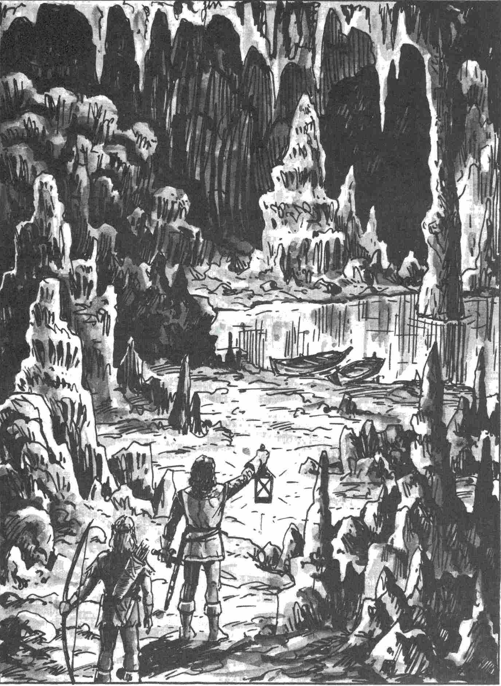

123
Cet affluent aboutit à un violent rapide où les eaux se fracassent sur des rochers, s'enfoncent dans des trous et se déversent en cascades impressionnantes. Impossible d'aller plus loin. Retournez en arrière, là où vous aviez aperçu l'affluent de droite. Vous pourrez remonter vers sa source en vous rendant au 115, ou descendre vers l'embouchure en nageant vers le lac, au 112.

124
Vous remontez un étroit ravin aussi loin que vous le pouvez, puis vous vous heurtez à des parois qui vous rabotent le corps et qui brusquement, comme sous l'effet d'une contraction vous rejettent vers l'abîme. Rendez-vous au 166.

125
L'eau atteint le sommet de la voûte et vous êtes obligé de replonger. Rendez-vous au 35.

126
L'armoire est très lourde et sa porte est protégée par une sorte de rideau de fer verrouillé. Vous n'arrivez ni à le faire coulisser, ni à le forcer avec une barre de fer. Par terre, vous trouvez cependant quelques pierres précieuses, onyx, ambre, émeraudes et saphirs qui représentent une valeur totale de 10 pièces d'or. Retournez au 91 pour décider de la direction à prendre.

127
Un peu après, vous arrivez dans un épais bois d'épineux. De nouveaux bruits se font entendre. D'abord un coup sourd, ensuite un cri étouffé. Vous pourriez aller voir ce qui se passe par-là en vous rendant au 188. Mais vous pouvez aussi commencer par lancer un appel dans cette direction. Dans ce cas, rendez-vous au 20. Enfin, vous pouvez continuer votre chemin (rendez-vous au 85) ou retourner vers la grand-route (rendez-vous au 42).

128
Il ne se passe absolument rien. Retournez au 168 !

129
C'est la fin de cette galerie. Il y a un passage vers l'est qui vous mènera au 130. Vers le nord, une porte scellée. Rendez-vous au 41 si vous voulez vous en occuper. Enfin, un escalier monte vers le sud. Rendez-vous au 21 si c'est cette direction que vous voulez prendre.

130
S'il y a déjà une croix dans ce cercle, rendez- vous au 144. Sinon, rendez-vous au 203.

131
Le passage s'élargit et vous arrivez dans une vaste grotte. La petite lanterne projette des ombres tremblantes sur l'immense voûte. Des concrétions calcaires très fines pendent comme des rideaux sur une scène de théâtre et le silence qui règne là vous fait penser à une représentation juste avant qu'on frappe les trois coups! Au nord-est, un lac aux eaux bleues luit doucement et deux canots y sont amarrés. Le lac se déverse dans un canal couvert d'une voûte cristalline, vers l'est. Il y a plusieurs autres sorties pour quitter cette grotte. Rendez- vous au 215.

132
Tandis que vous avancez, les champignons commencent à luire. Cette lumière vous attire irrésistiblement et vous vous y enfoncez en laissant derrière vous les ténèbres hostiles. Vers l'est, là où le hall est barré, il y a une porte sur le mur sud, et un passage dans le mur est. Quelque chose passe furtivement parmi les champignons. Une silhouette toute ramassée sur elle-même s'approche furtivement de vous et de Kimsa. Allez-vous tirer sur elle ? Dans ce cas, rendez-vous au 50. Mais vous pouvez aussi vous diriger vers la sortie par le passage à l'est (rendez-vous au 122) ou par la porte sud (rendez-vous au 206).

133
Votre colossale force d'Attaque vous permet de faire tourner la porte sur ses gonds. Alors, Kimsa surgit devant vous, sa lanterne à la main, chassant les ténèbres hostiles. Mais il devient livide en apercevant les Morts Vivants qui gisent inanimés. Vous pouvez maintenant fouiller le caveau (rendez-vous au 101) ou le quitter (rendez-vous au 6).

134
Kimsa vient de disparaître dans le sombre parterre de champignons. De là, bien à l'abri des regards grâce à sa formule magique de Mimétisme, il pourra vous être d'une grande utilité. Son arc et ses flèches vont vous aider dans le combat qui va commencer au 145.

135
Vous utilisez 6 points d'Endurance pour l'air que vous avez emmagasiné.
Puis vous plongez vers une fosse naturelle qui est parcourue par deux étroits ravins. Si vous voulez suivre celui qui se dirige vers l'est, rendez-vous au 59. Si vous préférez celui qui va vers le sud, rendez- vous au 237. Mais vous pouvez aussi continuer à descendre vers les profondeurs (rendez-vous au 236), prendre un passage qui conduit vers l'ouest : rendez-vous au 10) ou encore, bien sûr, essayer de refaire surface (rendez-vous au 167). Vous avez aussi la possibilité de faire appel à Kimsa en lui envoyant le signal de vous remonter. Dans ce cas, rendez-vous au 78.

136
L'eau atteint la voûte, il ne vous reste plus qu'à replonger jusqu'au 237.

137
S'il y a déjà une croix dans ce cercle, rendez-vous au 94. Sinon, rendez-vous au 199.

138
Combat contre le Sanglier :

Valeurs du Sanglier
Courage 15 Attaque 8
Énergie Vitale 20 Parade 2
Protection 3 Points d’Impact 1D+2
Clase de monstres 8

Si la lutte est trop sanglante, vous avez la possibilité de prendre la Fuite à tout moment pour rejoindre la grand-route (rendez-vous au 42) ou en continuant par le chemin défoncé où vous étiez (rendez- vous au 127). Si vous êtes vainqueur, rendez-vous au 96. Mais au cas où votre héros aurait été vaincu, vous savez déjà que d'autres Aventuriers sont dans les parages prêts à prendre la relève...

139
Vous arrivez à un embranchement. Vers le sud, une fissure naturelle descend dans une fosse. Rendez- vous au 201 si vous voulez y aller. Mais il y a aussi deux galeries, l'une mène vers le nord (rendez-vous au 69), l'autre vers l'est (rendez-vous au 202).

140
Le petit Elfe des Bois est en colère et cela vous coûte 1 point de Confiance. Par où allez-vous quitter la grotte aux stalactites ? Par la faille où le courant est très fort et que vous pouvez parcourir vers le nord (rendez-vous au 139) ou vers le sud (rendez-vous au 191) ? Mais il y a aussi une galerie qui se dirige vers l'est et que vous pouvez emprunter en vous rendant au 151.

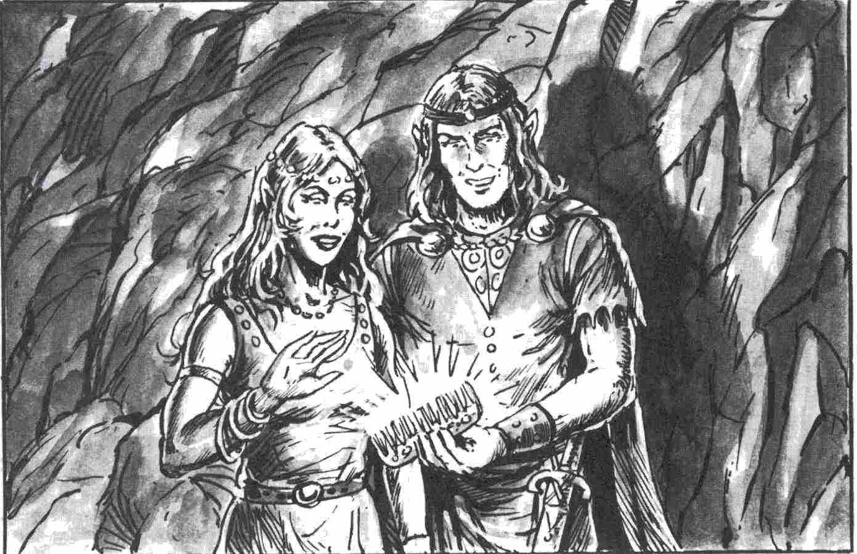

141
Cette grotte est très humide. Des algues verdâtres y surnagent. De très belles concrétions y luisent et, sur une pierre, il y a un Crapaud qui souffle bruyamment. Vous pouvez demander à Kimsa d'utiliser une formule magique en vous rendant au 214. Mais vous pouvez aussi quitter la grotte par la ravine qui va vers l'est (rendez-vous au 131) ou la faille qui se dirige vers l'ouest (rendez-vous au 225).

142
Vous avez réussi. Un mécanisme vient de se mettre en mouvement avec un bruit grinçant. Rendez- vous au 73.

143
Le lac est devant vous. Seules quelques vagues agitent sa surface miroitante. Et cette eau claire est une réelle invitation à la baignade. Rendez-vous au 95 si vous voulez céder à cette envie. Vous pouvez aussi emprunter un des canots et vous rendre au 7, ou encore quitter la grotte par un chemin qui vous conduira au 215.

144
Vous êtes dans la partie ouest de la champignonnière. Vous pouvez passer dans la partie est en traversant le lac de lumière (rendez-vous au 38). Mais il y a un passage qui vous permet de la quitter vers l'ouest (rendez-vous au 129) ou vers le sud (rendez- vous au 18). Enfin, vous pouvez explorer les lieux en vous rendant au 16.

145
Combat contre les Gobelins

Valeurs du Chef :
Courage Attaque 10
Énergie Vitale Parade 6
Protection Points d'Impact 1D+4
Classe de Monstre 7

Valeurs de chacun des 5 Gobelins :
Courage 7 Attaque 7
Énergie Vitale 12 Parade 5
Protection 2 Points d'Impact 1D+3
Classe de Monstre 5

Dès que 3 Gobelins ont été mis hors de combat, les autres prennent la fuite. Rendez-vous au 228. Si votre héros est vaincu, créez-en un autre avant de vous rendre au 200.

146
Vous perdez 8 points d'Endurance en prenant cette profonde inspiration. Et vous voici dans une très belle grotte artificielle. Qu'allez-vous faire ? Prendre le passage vers l'est (rendez-vous au 236), vers le sud (rendez-vous au 10), refaire surface de nouveau (rendez-vous au 157) ou envoyer à Kimsa le signal de vous remonter (rendez-vous au 78) ?

147
Vous perdez 2 points d'Endurance pour cette goulée d'air. Et maintenant ? Vous pouvez plonger tout droit (rendez-vous au 211), sur votre gauche (rendez-vous au 81), ou sur votre droite (rendez- vous au 105). Enfin, vous pouvez essayer de refaire surface en vous rendant au 117.

148
Vous pouvez replonger pour essayer de trouver un passage. Mais cela vous coûtera 8 points d'Endurance et pourrait vous mener aux limites de votre résistance. Avant de plonger vers le 220, n'oubliez pas de vérifier l'état de votre corde. Vous pouvez également quitter la grotte et vous rendre au 90.

149
-Je dois d'abord vous raconter mon histoire... Notre peuple vit dans le bois, à l'écart des Hommes et des Nains. Mais nous les surveillons et nous les connaissons bien. Un jour, un Homme a trouvé le moyen d'arriver jusqu'à nous. Nous l'avons accueilli amicalement, comme c'est la coutume. Il s'appelait Rimpert, et c'était un Alchimiste. Il était jeune et s'intéressait à notre Magie. Nous lui avons appris des formules qui ne sont pas secrètes. Notre peuple possédait un peigne magique qui avait le pouvoir de faire naître l'amour entre les couples. Il nous vola ce trésor et disparut avec lui. Pendant des années, nous avons cherché en vain à retrouver sa trace. Nous avons organisé mainte expédition sans jamais retrouver sa cachette. Entre-temps, l'amour avait disparu entre les Elfes des Bois et les femmes quittèrent la communauté pour aller s'installer ailleurs. L'une d'elles est ma bien-aimée, Sima Waltiki.
Un sanglot lui secoua la poitrine. Puis il reprit son récit :
-Je l'aime. Mais tant que nous n'aurons pas retrouvé le peigne magique, je ne pourrai pas l'épouser. C'est pour cela que j'ai demandé à notre roi, Malliki Wist, de me permettre de partir à sa recherche. Il y a des années que je suis en route et j'ai vécu nombre d'aventures avant de trouver enfin la cachette de Rimpert. Il est ici! Quelque part sous ces hauteurs boisées! Et j'allais justement soulever un sapin pour y entrer quand j'ai été attaqué par le Sylvain. Et vous êtes venu à mon secours. Voulez- vous m'aider à retrouver le peigne magique ? Voici ce que je vous propose: l'Alchimiste possède de très nombreux objets magiques, vous pourrez les prendre tous si nous découvrons ce trésor. Je garderai le peigne, bien entendu.
Si vous acceptez la proposition de l'Elfe, rendez- vous au 1. Mais si vous préférez aller vers l'auberge, vous prenez congé de l'Elfe avant de repartir vers la grand-route (rendez-vous au 42) ou vers le petit chemin défoncé (rendez-vous au 85). Vous pouvez aussi partir en quête d'une truie en fuite en vous rendant au 211.

150
Il ne se passe rien. Retournez au 168 pour faire un autre choix.

151
Vous arrivez à une bifurcation. Une brise tourbillonne, sortant d'une galerie vers le sud. Vous pouvez y aller en vous rendant au 109. Mais vous pouvez aussi emprunter la galerie qui se dirige vers l'ouest (rendez-vous au 201) ou vers l'est (rendez- vous au 39).

152
S'il y a déjà une croix dans ce cercle, rendez- vous au 205. Sinon, rendez-vous au 192.

153
La pièce est maintenant entièrement envahie de brouillard, grâce à la formule magique de Kimsa. Mais à quoi cela peut-il bien vous servir ?
-Alors, c'était vraiment indispensable ? vous demande l'Elfe des Bois.
Il vous reste à essayer de sortir. Vous pouvez vous diriger vers l'est (rendez-vous au 131) ou vers l'ouest (rendez-vous au 225).

154
-Mais enfin, pourquoi ne voulez-vous rien dire ?
-Mais ce n'est pas important !
-Espèce d'imbécile d'Elfe des Bois, vous allez parler ou alors... Le ton que vous avez pris est si dangereux que le petit Kimsa vous regarde de ses yeux noirs et courroucés. Il est trop tard pour revenir en arrière et toutes vos excuses n'y pourront rien changer: vous avez perdu 2 points de Confiance! Il vous reste à quitter le repaire du Crapaud. Vous pouvez prendre vers l'est (rendez-vous au 131) ou vers l'ouest (rendez-vous au 225).

155
La voûte est de plus en plus basse et bientôt le canot ne peut plus passer. Il ne vous reste plus qu'à faire demi-tour pour retourner vers le lac. Rendez- vous au 112.

156
Et vous voici arrêté, désarmé et ficelé comme un paquet. Puis on vous emmène jusqu'à une faille dans la paroi nord. Rendez-vous au 197.

157
L'eau atteint la voûte et il ne vous reste plus qu'à replonger jusqu'au 146.

158
Si vous avez réussi à trouver ce que la Fée des Hauts Amandiers a accompli, vous n'aurez aucune difficulté à résoudre l'énigme. Rendez-vous au paragraphe considéré et reconstituez le puzzle de la croix. Quand vous aurez fini, rendez-vous au second paragraphe que vous aurez découvert.

159
Combat contre le Sylvain

Valeurs du Sylvain
Courage 16 Attaque 14
Énergie Vitale 20 Parade 8
Protection 6 Points d'Impact 1D+5
Classe de Monstre 25

Mais avant que vous ne puissiez attaquer l'esprit malin, il a ensorcelé 5 Gourdins qui se jettent sauvagement sur vous. Vous devrez les vaincre avant de pouvoir combattre le Sylvain qui ne prend part au combat jusque-là. Chacun des gourdins adroit à une Attaque par Assaut (valeur d'Attaque, la même que celle du Sylvain: 14, points d'Impact : 1D). Chaque Attaque que vous réussissez casse un gourdin. Quand vous les aurez tous brisés, vous commencerez le combat contre le Sylvain. Vous pourrez prendre la fuite aussitôt que vous aurez réussi 2 Attaques. Dans ce cas, vous pourrez partir par le chemin défoncé (rendez-vous au 85) ou en direction de la grand-

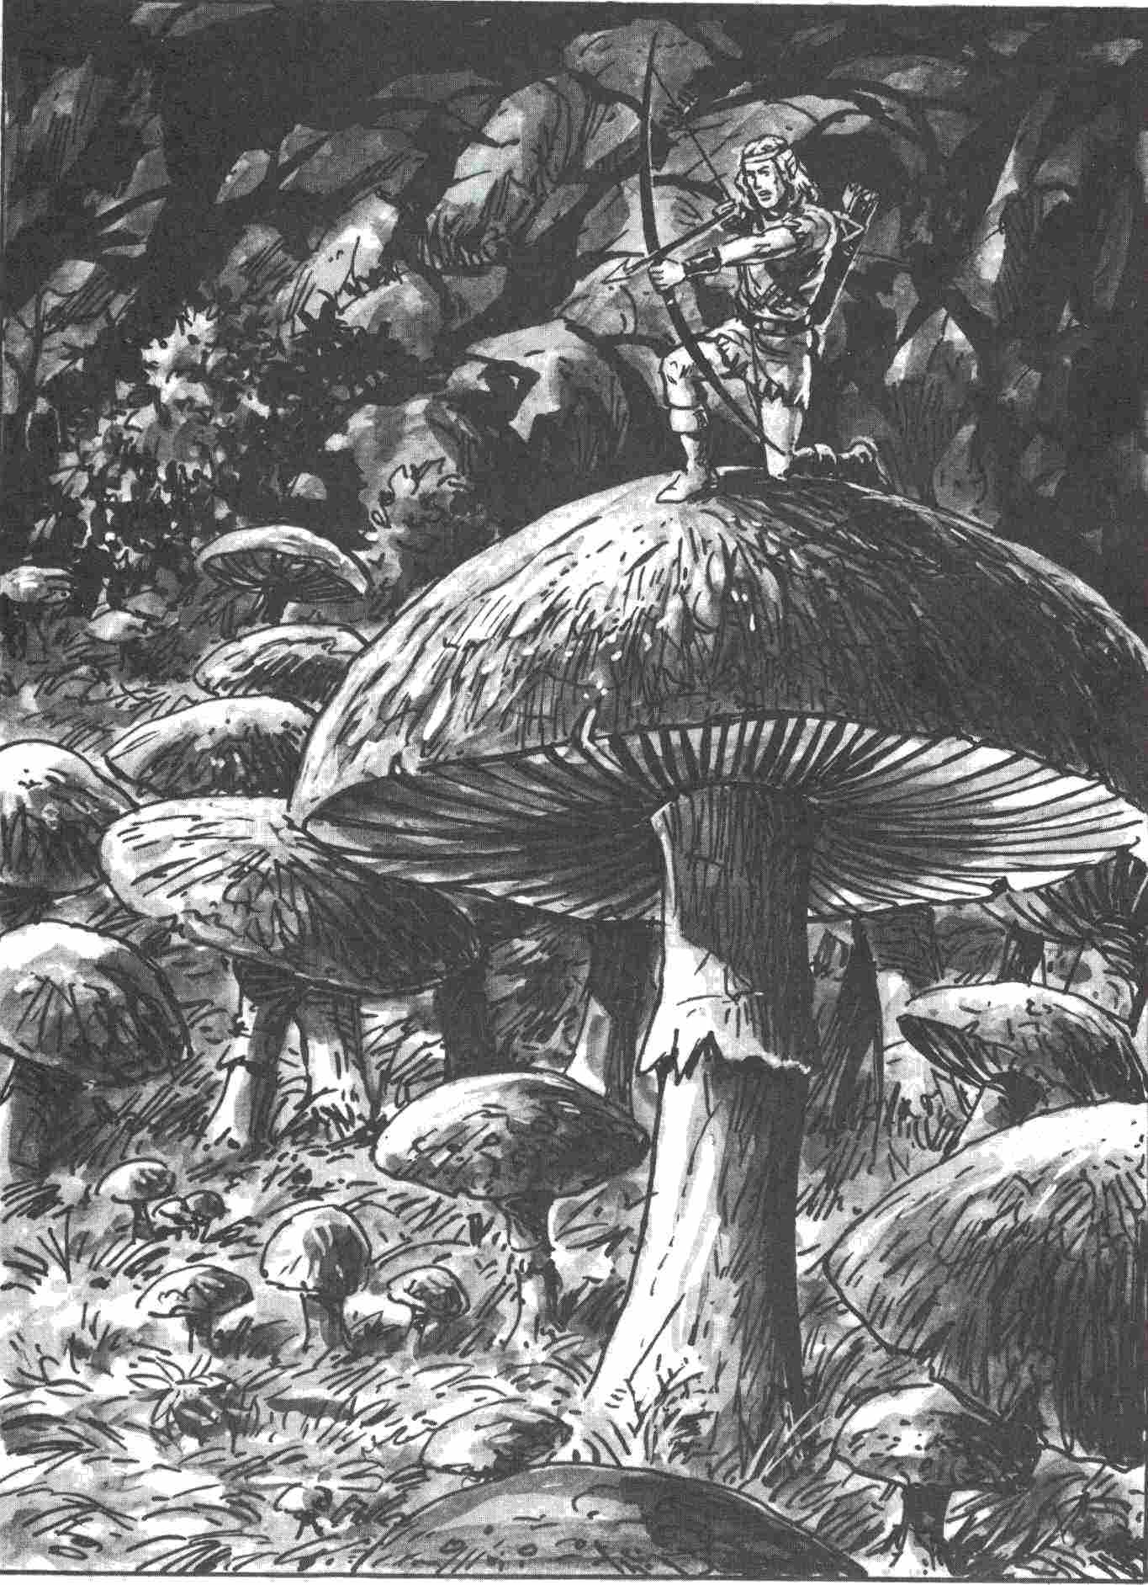

route (rendez-vous au 42). Si vous réussissez à tenir 20 Assauts, rendez-vous au 121.

160
La trappe s'entrouvre en grinçant et vous voyez apparaître la face stupide du Sylvain par l'ouverture. Puis il disparaît et la trappe commence à se rabattre. Retournez au 168 pour faire un autre choix.

161
-Impossible ! En un instant, les Nains ont remis leurs bonnets noirs et ils disparaissent dans la nature. Quelques rires, quelques voix étouffées, et plus rien. C'est le silence total. Plusieurs galeries s'offrent à vous pour quitter les grottes. Par où allez-vous prendre :
Le nord ? Rendez-vous au 139
Le sud ? Rendez-vous au 191
L'est ? Rendez-vous au 151

162
Le passage se rétrécit de plus en plus et vous êtes obligés de ramper, jusqu'à ce que vous vous retrouviez complètement englués dans la boue. C'est plus que Kimsa n'en peut supporter !
-Je ne continuerai pas une seconde de plus! Un Elfe des Bois sous la terre, c'est déjà rare, mais un Elfe des Bois dans la fange, non, jamais !
Vous pouvez essayer de lui parler pour le convaincre, et vous rendre au 98 dans ce cas. Vous pouvez également retourner sur vos pas avec lui en vous rendant au 39.

163
Kimsa se penche vers le Crapaud et ils se mettent à bavarder à qui mieux mieux. Mais vous ne comprenez pas un mot de ce qui se dit. Pendant la discussion, Kimsa soulève la pierre sur laquelle le Crapaud est assis et il en sort un feuillet de l'Histoire des Elfes. Vous le lisez après avoir remercié le Crapaud.

Il y a très longtemps, deux printemps furent supprimés. C'est ainsi que trois hivers se succédèrent et les lacs gelèrent si profondément que leur fond lui-même devint un bloc de glace. Et quand le printemps revint enfin, les lacs ne fondirent pas! Quel horrible chose avaient fait les Démons !

-Il m'a dit encore quelque chose, mais je ne sais pas si je vais vous le raconter, ajoute Kimsa.
Si vous possédez au moins 3 points de Confiance, rendez-vous au 111. Sinon, rendez-vous au 76.

164
Vous êtes arrivé à une impasse. La galerie s'arrête là. Vous pouvez faire demi-tour (rendez-vous au 205) ou essayer de palper la paroi (rendez-vous au 15).

165
La formule magique de Kimsa a fait pousser le champignon à toute vitesse et il est maintenant d'une taille double de celle d'un humain. Kimsa a sauté sur le chapeau d'un seul bond souple et, de là-haut, il sera dans une position idéale pour tirer sur les Gobelins. De plus, la lumière qu'il émet lui permet d'ajuster son tir dans les meilleures conditions et il n'a pas à fournir d'épreuve supplémentaire. Rendez-vous au 145.

166
Brusquement, le sol se relève: vous voilà coincé contre le plafond lisse, et vous vous trouvez obligé de vous faufiler dans un étroit boyau. Vous y progressez difficilement et vous arrivez dans un trou assez mou, mais étouffant.
-Bienvenue à Olm ! rugit une voix toute proche. Rendez-vous au 250.

167
La voûte n'a pas la moindre ouverture. Impossible de reprendre votre souffle. Vous devez replonger jusqu'au 135.

168
Les cordes sont très bien ancrées dans le sol et elles disparaissent dans des trous de la voûte. Vous pouvez vous tourner vers la porte en vous rendant au 118. Ou essayer de tirer sur l'une des cordes.
La première ? Rendez-vous au 223
La deuxième ? Rendez-vous au 178
La troisième ? Rendez-vous au 128
La quatrième ? Rendez-vous au 45
La cinquième ? Rendez-vous au 86
La sixième ? Rendez-vous au 70
La septième ? Rendez-vous au 150

Vous pouvez aussi essayer de les couper. Laquelle ?

La première ? Rendez-vous au 19
La deuxième ? Rendez-vous au 212
La troisième ? Rendez-vous au 66
La quatrième ? Rendez-vous au 97
La cinquième ? Rendez-vous au 160
La sixième ? Rendez-vous au 242
La septième ? Rendez-vous au 43

169
Il y a encore de la terre qui s'éboule. Puis vous voyez quelque chose de jaune à la peau luisante et, enfin -vous le reconnaissez maintenant -un gigantesque Ver de Terre qui se tord vers vous. Il projette un liquide brun et visqueux sur vous. Vous pouvez attaquer le Ver de Terre en vous rendant au 22. Ou partir de là en empruntant la galerie du nord (rendez-vous au 246) ou celle du sud (rendez- vous au 139).

170
La porte est en bois solide et très épais. Même une barre de fer ne vous permettrait pas de la forcer. Rendez-vous au 27.

171
Vous avez réussi. Un mécanisme se met en mouvement en grinçant. Rendez-vous au 73.

172
Au moment où vous franchissez la porte, vous êtes glacé jusqu'à la moelle des os. L'espace d'un instant, vous vous sentez complètement perdu. Rendez-vous au 82.

173
Dans un coin de la grotte vous découvrez des pierres plates arrondies qui sont portées au rouge. Si vous avez quelques saucisses, ou du pain et du fromage, vous pourrez facilement vous faire des toasts chauds! Rendez-vous au 234 dans ce cas. Mais vous pouvez les laisser grésiller sans vous en occuper et vous rendre au 183.

174
La seule chose que vous entendez, c'est le raclement intermittent du bateau contre la roche. Vous ne voyez absolument rien dans cet épais brouillard. Il fait de plus en plus chaud à mesure que vous approchez d'une lueur rouge qui semble chauffer cette chaudière. Et quand vous passez à proximité, vous apercevez des pierres incandescentes à travers lesquelles le courant passe avant de se déverser dans le canal. Mais vous êtes très vite emporté au loin. Rendez-vous au 14.

175
Vous perdez 6 points d'Endurance pour cette réserve d'air que vous emmagasinez.
Vous plongez dans une salle maçonnée qui n'a qu'une seule issue, celle précisément par laquelle vous êtes arrivé. Vous pouvez y repasser, rendez- vous au 92. Mais vous pouvez aussi tenter de refaire surface en vous rendant au 113, ou envoyer à Kimsa le signal pour qu'il vous hale jusqu'au 10.

176
Vous arrivez à la surface et vous respirez l'air frais avec délice. La lanterne éclaire la voûte du cours d'eau souterrain. Et, tout près de vous, il y a une île.

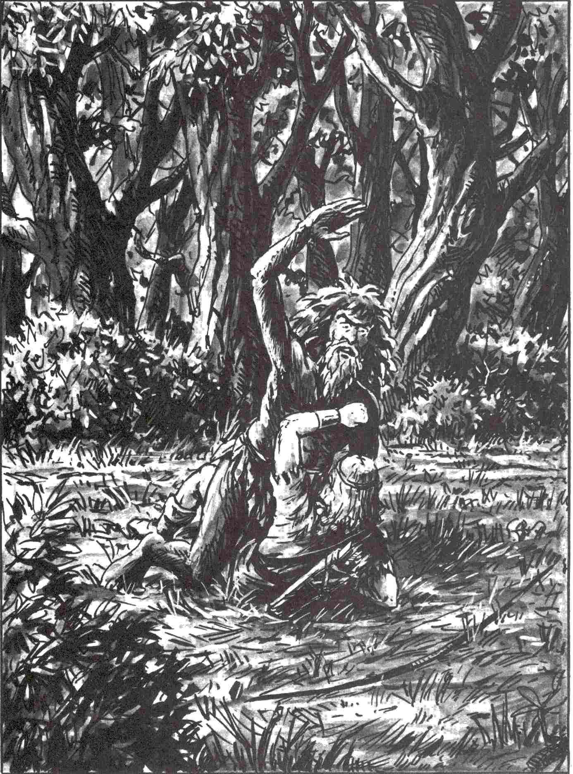

Une île ? Brusquement cette « île » se met à grandir et se dresse hors de l'eau, dirigeant vers vous ses terribles mâchoires. C'est un énorme monstre. Et un tourbillon prend naissance dans son gosier! Pas de temps à perdre! Vous plongez sans même réfléchir. Il était temps! Vous avez maintenant à votre disposition 8 points d'Endurance de moins que lors de votre dernière plongée. Tirez vite la corde pour que Kimsa puisse vous haler jusqu'à lui. Rendez- vous au 10.

177
L'eau atteint la voûte et il ne vous reste plus qu'à replonger jusqu'au 147.

178
Il ne se passe rien. Retournez au 168.

179
Le passage est très bas et très étroit. Il a une direction nord-sud et traverse des souterrains humides. Il est étayé par des poutres. Des racines percent son plafond et forment comme une dentelle. Puis vous sentez une sorte de vibration légère et de la terre s'écroule un peu partout. Vous auriez peut-être intérêt à partir rapidement vers le nord (rendez- vous au 246) ou vers le sud (rendez-vous au 139). Mais vous pouvez aussi attendre pour voir ce qui va se passer en vous rendant au 169.

180
Bien que vous ayez maladroitement buté contre la toile, la propriétaire des lieux ne se montre pas. Vous pouvez toujours essayer d'explorer les alentours en vous rendant au 3. Mais vous pouvez aussi vous remettre en route en montant l'escalier vers le sud (rendez-vous au 246) ou en le descendant vers le nord (rendez-vous au 129). Vous pouvez également prendre l'autre escalier qui descend vers l'est et vous rendre au 18.

181
En dehors des canots, il n'y a rien de très intéressant dans cette grotte. Pendant que vous êtes penché sur les eaux du lac, vous découvrez une page de l'Histoire des Elfes qui trempe dans le canal. Rien d'autre à faire que de prendre un des canots et de repartir vers le 7. Ou peut-être pensez-vous pouvoir faire autre chose dans cette grotte ? Dans ce cas, rendez-vous au 215.

182
Pendant une minute, votre pouls s'accélère, votre respiration devient folle et vous n'arrivez plus à vous dominer.
Vous pouvez demander à l'Elfe d'utiliser une autre formule magique en retournant au 214. Mais vous pouvez aussi partir vers l'est (rendez-vous au 131) ou vers l'ouest (rendez-vous au 225).

183
-Et si nous faisions une petite pause maintenant ? vous demande Kimsa en vous voyant apparaître.
Si vous suivez son conseil, rendez-vous au 102. Mais vous pouvez aussi le quitter un moment pour aller voir ce qui se passe dans la faille qui est à l'est et d'où provient une très forte chaleur. Dans ce cas, rendez-vous au 29.

184
Rendez-vous au 100.

185
Vous venez d'éteindre le Souffle de Feu d'un des Dragons Nains des Arbres pour 3 Assauts. Si vous voulez l'attaquer, rendez-vous au 244. Mais vous pouvez aussi prendre une profonde aspiration et replonger dans les eaux en vous rendant au 175

186
Vous avez rompu la corde et vous replongez sans aucune sécurité vers les profondeurs du 81. Vous pouvez aussi vous diriger vers la gauche (rendez- vous au 105), vers la droite (rendez-vous au 229) ou encore tenter de remonter à l'air libre (rendez-vous au 31). Mais si vos points d'Endurance sont épuisés, il ne vous reste plus qu'à créer un autre héros avant de vous rendre au 200.

187
Vous voici dans une nouvelle salle où un I a été peint sur le sol. Quatre portes s'offrent à vous. Laquelle allez-vous prendre ?
Vers le nord Rendez-vous au 116
Vers l'est Rendez-vous au 32
Vers le sud Rendez-vous au 115
Vers l'ouest Rendez-vous au 95

188
Vous avez rampé avec précaution vers une petite lueur et, de là, vous observez un terrible Sylvain qui frappe de toutes ses forces sur un Elfe des Bois plutôt mal en point. Votre cœur vous dit d'intervenir dans la bataille pour mettre en fuite le Sylvain. Si vous choisissez cette solution, rendez-vous au 159. Votre prudence, elle, vous inciterait plutôt à ne pas vous mêler de cela et à vous rendre au 85 pour poursuivre votre chemin ou à retourner vers la grand-route en vous rendant au 42.

189
-Voyons, comment se fait-il qu'un Sylvain ait pu agresser un Elfe ?
-Je vous remercie de votre aide. Je suis un Elfe des Bois et nos relations avec les Sylvains sont assez tendues en ce moment, vous répond-il. J'ai une proposition à vous faire... Rendez-vous au 149.

190
Passez une épreuve d'Adresse. Si vous la manquez, rendez-vous au 180. Si vous la réussissez, vous avez le choix entre plusieurs directions. Vous pouvez monter l'escalier vers le sud (rendez-vous au 246), le descendre vers le nord (rendez-vous au 129) ou emprunter l'autre escalier qui descend vers l'est (rendez-vous au 18).

191
Un vent violent souffle dès que la galerie s'oriente vers l'est. Vous arrivez enfin à une bifurcation. Là une galerie va à gauche vers le nord (rendez-vous au 119) tandis que, tout droit, une voie naturelle se dirige vers l'est (rendez-vous au 213). Mais si vous voulez vous engager dans l'une ou l'autre de ces directions, il vous faudra d'abord franchir un trou qui a une bonne aune de diamètre et d'où s'échappe un souffle violent.
-Le souffle de la terre, dit Kimsa effrayé.
Si vous voulez retourner dans la grotte aux stalactites, rendez-vous au 201.

192
Dans une galerie, vous voyez un groupe de Nains assis. Cette galerie s'incurve du sud vers l'ouest. Enfin, une entrée dans la muraille conduit vers une salle plus profonde, vers le nord. Vous pouvez passer à l'attaque contre les Nains en vous rendant au 51. N'oubliez pas que les Nains cachent souvent des trésors et que vous bénéficiez de l'effet de surprise...
Mais vous pourriez aussi les aborder amicalement en vous rendant au 196.

193
-Du grisou! Comme tous les Nains, vous connaissez bien l'odeur de ce gaz explosif. Vite ! Rendez-vous au 232.

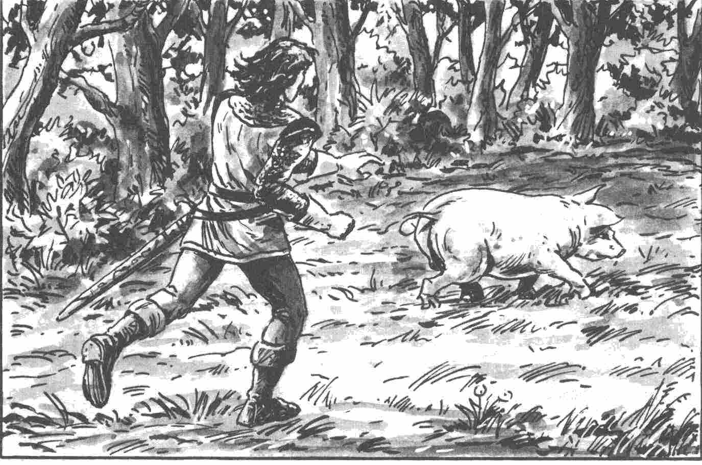

194
Vos propositions sont accueillies dans un silence complet. Certains mâchonnent du pain, d'autres tournent autour de vous.
-Salut! Comment ça va ? Silence.
-Qu'est ce que vous fabriquez ici ?
Silence. Si vous voulez essayer de dénouer la tension en offrant une opale aux Nains (si toutefois vous en possédez une), rendez-vous au 217. Sinon, rendez-vous au 51.

195
L'eau est froide mais elle vous ragaillardit, et vous gagnez 1D + 2 points de Vie. Et maintenant, qu'allez-vous faire ? Explorer la grotte (rendez- vous au 215) ou prendre un des canots (rendez- vous au 7) ?

196
Si votre héros est un Nain, rendez-vous au 217. Dans tous les autres cas, rendez-vous au 194.

197
On vous fait franchir la ravine puis on vous pousse dans une salle sombre. Tous les murs sont percés de trous, on dirait un vrai gruyère. C'est par-là que les Gobelins peuvent surveiller leurs prisonniers et satisfaire leur curiosité insatiable. Un système d'échelles et de balustrades permet de passer d'une entrée aux autres issues. Au milieu, un feu est allumé. Votre héros va être attaché à un pieu, comme on le fait pour tous les nouveaux esclaves. Il pourra peut-être s'enfuir un jour... Mais ceci est une autre histoire. En attendant, rendez-vous au 200.

198
L'eau monte jusqu'à la voûte, il ne vous reste plus qu'à replonger jusqu'au 236.

199
Rendez-vous au chapitre: « la Clé! » tout à la fin du livre.

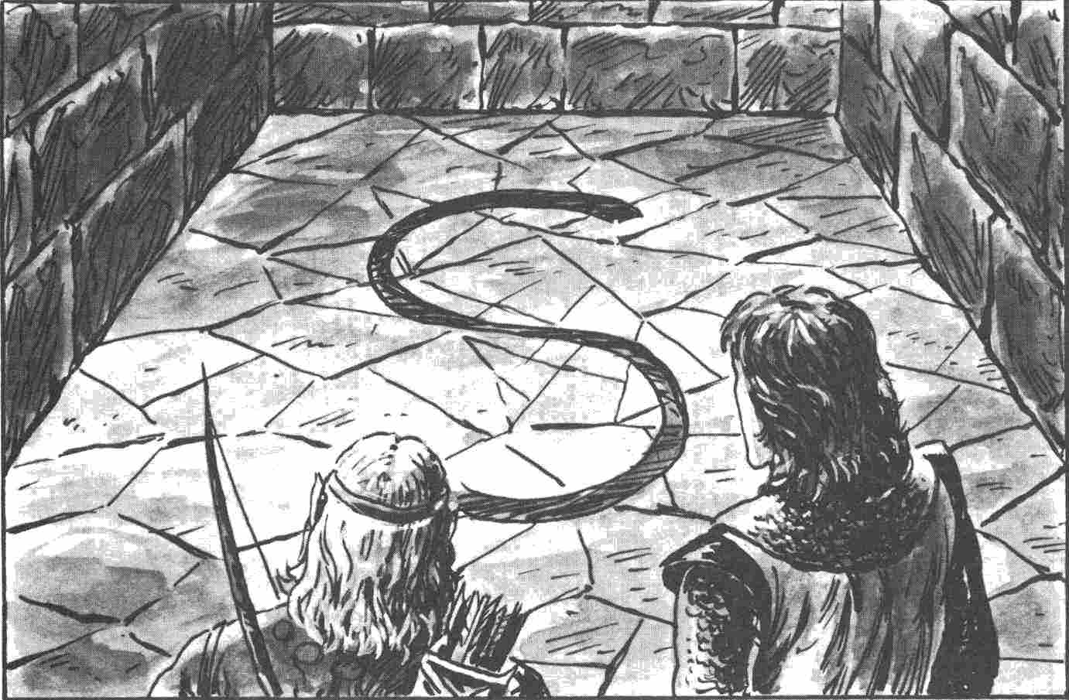

200
Pendant que vous vous dirigez vers l'auberge du Croissant de Lune, en passant près d'un bois de sapins, vous entendez des gémissements de douleurs suivis d'éclats de rire grinçants. Vous vous approchez et, dans une clairière, vous apercevez un Sylvain, penché au-dessus d'un trou dans le sol, qui frappe et insulte l'infortuné qui se trouve dedans. Vous arrivez à maîtriser le Sylvain en un seul bond prodigieux et, dans l'instant, un petit Elfe des Bois sort du trou. Et il commence à vous raconter une longue histoire: d'où il vient, ce qu'il cherche, les aventures qui lui sont arrivées... Pour l'aider, et puisqu'il vous le propose, vous n'allez pas refuser d'essayer de trouver le trésor qu'il promet de vous faire découvrir. Rendez-vous au 1.

201
Le passage s'élargit pour arriver à une magnifique grotte où pendent des stalactites constellées de cristal de roche. Une légère vibration se produit à votre arrivée et un son léger est renvoyé en écho par le cristal. Kimsa ne peut pas se retenir de prendre deux petits marteaux dans son sac et de se mettre à frapper les colonnes pour en tirer des sons extraordinaires. Cette magnifique musique vous donne envie de participer au concert. Vous pouvez suivre cette impulsion en vous rendant au 46. Ou essayer de calmer Kimsa. Dans ce cas, rendez-vous y au 140.

202

Vous descendez et l'air devient de plus en plus humide et étouffant. Vous pourriez peut-être revenir en arrière en vous rendant au 139. Mais si vous continuez, rendez-vous au 65.

203
Vous voilà dans une grotte dont la haute voûte s'étend vers l'est. Il se passe alors quelque chose qui tient du miracle. Devant vous, le sol commence à luire de centaines de petites lumières de toutes les couleurs qui brillent de plus en plus. Vous constatez que ce sont les champignons qui émettent cette fantastique lumière. On dirait les ondes qui s'élargissent à la surface d'une eau calme où l'on a lancé une pierre. Et, bientôt, toute la grotte s'en trouve illuminée.
Vous pourriez redescendre vers l'est en vous rendant au 132. Mais vous avez peut-être le temps d'explorer systématiquement les lieux (rendez-vous au 16) ou de vous diriger vers la sortie sud (rendez- vous au 18) ou la sortie ouest (rendez-vous au 129). Dans tous les cas, mettez une croix dans le cercle du 130 avant d'aller plus avant.

204
Vous avez réussi: un mécanisme vient de se mettre en mouvement en grinçant. Rendez-vous au 73.

205
A cet endroit, la voûte rejoint le sol. Au nord, une brèche communique avec une salle sombre qui a été construite dans les profondeurs et que vous pouvez rejoindre par une échelle qui vous conduira au 27. Vous pouvez aussi vous diriger vers l'ouest dans la galerie (rendez-vous au 164) ou vers le sud (rendez- vous au 17).

206
Rendez-vous au 122.

207
Un vacarme s'élève et s'enfle de plus en plus. Un frisson d'horreur vous parcourt. S'agit-il encore des champignons ? Puis des bruits de foule semblent monter de tous les points de la grotte. Les Gobelins se sentent cernés par des milliers d'yeux et tentent de fuir vers la partie ouest de la grotte. Il se faufilent à travers une faille de la paroi nord et disparaissent. A l'endroit qu'ils viennent de quitter, une feuille de papier flotte avant de tomber doucement sur le sol. Rendez-vous au 247.

208
Il semble certain qu'une grande quantité de ces petits Dragons sont blottis sur le tronc à l'intérieur de la cage. Le mieux à faire, c'est de ne pas bouger. Puis il y a du mouvement juste à côté et Kimsa apparaît qui murmure :
-Ah! j'était inquiet, vous êtes vivant ! Vous lui faites signe de baisser le ton puis, désignant le tronc où sont lovés les Dragons, puis la porte de la cage qui est fermée par une simple barre, vous la tirez lentement et vous quittez tout doucement la cage après l'avoir refermée. Vous êtes maintenant à l'intérieur du laboratoire secret de l'Alchimiste. Rendez-vous au 91.

209
Vous perdez 6 points d'Endurance pour plonger de nouveau et atteindre cette fois le bout des souterrains et vous voilà coincé contre les roches. Vite ! Récupérez 12 points d'Endurance dans les réserves qui peuvent vous rester pour faire demi-tour. Il faut maintenant faire le signal à Kimsa pour qu'il vous ramène. Rendez-vous au 10.

210
Vous arrivez dans une salle où un B a été peint sur le sol. Par quelle porte allez-vous partir ;
Celle du nord Rendez-vous au 32
Celle de l'est Rendez-vous au 222
Celle du sud Rendez-vous au 245
Celle de l'ouest Rendez-vous au 115

211
Vous fouillez un peu partout, doucement, en évitant de trop agiter les branches et vous apercevez brusquement quelque chose de rose qui vous fait reculer de peur avant de vous faire éclater d'un immense fou rire: Rosa! Vous n'auriez jamais cru que la truie était aussi agile! Elle s'éloigne et se remet à manger, quelques mètres plus loin. Vous lui parlez doucement, vous ramassez une pleine poignée de glands pour l'amadouer. Elle s'approche et, d'un seul coup elle vous renverse sur le sol et repart quelques mètres plus loin pour chercher sa pitance. Et la scène se reproduit encore et encore... Mais elle a beaucoup moins de résistance que vous et, à la fin, vous parvenez quand même à ajuster une corde autour de son cou. Vous formez un drôle d'équipage: la truie rose et proprette et vous crotté comme si vous aviez passé des heures à vous rouler dans la boue... Il ne vous reste plus qu'à la rendre à son légitime propriétaire qui vous offre 3 pièces d'argent de récompense et vous emmène jusqu'à l'auberge où votre ami vous attend. Et il commence à vous raconter une longue histoire, celle qui vous attend ailleurs, dans une aventure de groupe qui n'a pas sa place ici. Votre héros est maintenant bien trop épuisé pour faire autre chose que prendre un bain et s'endormir. Visiblement, votre héros n'aura vécu que... le temps de s'endormir de nouveau. Il vous reste à en créer un nouveau qui aura peut-être plus de chance! Et, dans cette nouvelle peau, vous rencontrerez peut-être l'aventure. Mais, auparavant, mettez une croix dans le cercle du 23 pour éviter de vous y fourvoyer de nouveau !

212
Un long cri vous glace jusqu'aux moelles, suivi d'un silence de mort. Puis, plus rien. Rendez-vous au 168!

213
Mais, avant même que votre héros ait pu mettre le pied de l'autre côté, le vent tourne brusquement et le voilà qui tombe et s'écrase au sol. Il ne vous reste plus qu'à créer un autre héros pour vous rendre au 200.

214
Laquelle des sept formules magiques des Elfes des Bois allez-vous utiliser ?

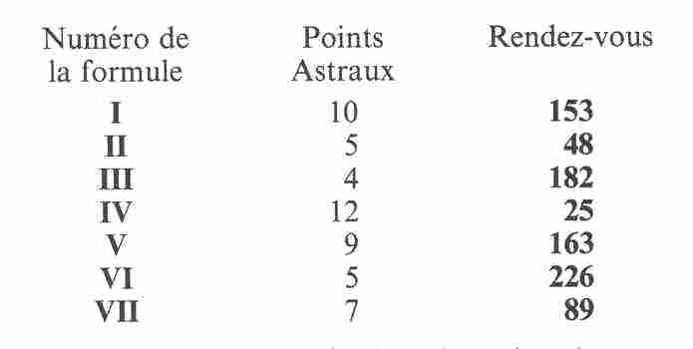

N'oubliez pas de retirer à Kimsa les points Astraux correspondants avant de vous rendre au paragraphe concerné.

215
Vous avez plusieurs possibilités dans cette grotte. Vous pouvez d'abord vous occuper des trois passages qui conduisent vers le nord. Celui de gauche est un trou naturel au-dessus duquel on a écrit « Ici vit le Crapaud ». Si vous souhaitez y aller, rendez- vous au 141. Celui du centre a été creusé dans le roc et il conduit au 49. Il porte la mention « Ici on peut découvrir une pierre précieuse ». Quant au passage de droite, creux naturel lui aussi, et qui porte une curieuse pancarte « Ici il fait chaud » vous pouvez y accéder en vous rendant au 63.
Vous avez aussi la possibilité d'aller vers le lac (rendez-vous au 143) ou encore d'explorer la grotte (rendez-vous au 181).

216
Si votre héros est un Nain, rendez-vous au 193. Dans tous les autres cas, rendez-vous au 47.

217
-Hé, le voyageur! Vous nous plaisez bien ! répond l'un d'eux.
Et, à partir de là, la conversation va se nouer. Vous apprenez que les Nains sont à la recherche de Vers de Terre géants, qui, lorsqu'ils mangent la terre pour creuser leurs galeries avalent souvent aussi des pierres précieuses qui restent ensuite dans leur corps. Les Nains les appellent des « écrins vivants »... Quand vous demandez où se trouve la Guenon, les Nains vous tendent une feuille du livre

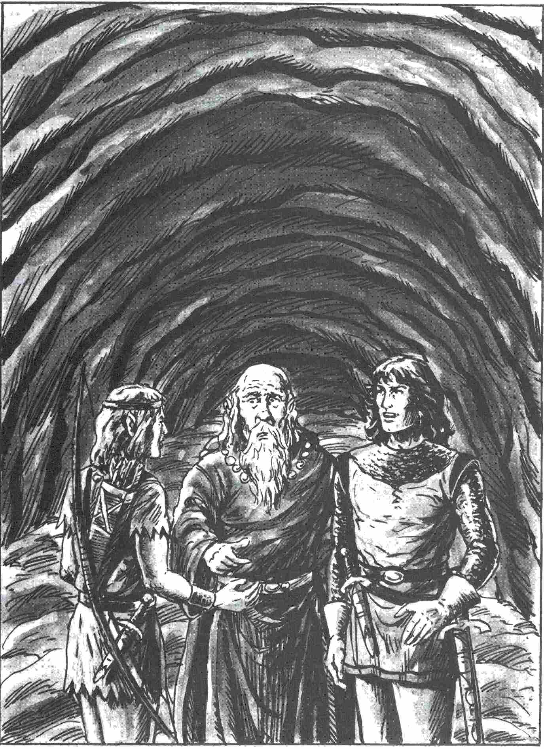

de l'Histoire des Elfes. Ils se rappellent avoir lu quelque part quelque chose au sujet de cette étrange bête, mais ils ne savent plus où.
Vous prenez connaissance de cette page :

Histoire de la Fée Solaline des Hauts Amandiers. Il y a bien longtemps de cela, le monde n'avait pas encore son aspect actuel. Au centre de l'Aventurie, il y avait quatre grands lacs reliés entre eux, comme un trèfle à quatre feuilles, par des canaux en croix. Les eaux de ces lacs étaient noires car les poissons remuaient chaque nuit les cendres boueuses du fond. Et la nuit, la lune venait se mirer dans les eaux noires des lacs.

Si vous souhaitez vous joindre aux Nains, rendez- vous au 51. Mais vous pouvez aussi les quitter. Dans ce cas, vous pouvez grimper à l'échelle qui va vers le nord (rendez-vous au 27), ou prendre le passage à l'ouest (rendez-vous au 164) ou enfin, celui qui conduit vers le sud (rendez-vous au 17).

218
Si vous allez manger avec eux, rendez-vous au 104. Si vous décidez de les attaquer, rendez-vous au 52.

219
Kimsa n'a pas détecté le moindre piège. Il ne vous reste plus qu'à accepter le combat en vous rendant au 145.

220
Vous utilisez 6 points d'Endurance pour cette réserve d'air. Et vous vous laissez glisser dans une salle maçonnée. Trois passages s'offrent à vous. Si vous choisissez :
Le nord Rendez-vous au 146
L'est Rendez-vous au 135
Le sud Rendez-vous au 92
Mais rien ne vous empêche d'essayer de refaire surface (rendez-vous au 58) ou d'envoyer à Kimsa le signal pour qu'il vous hale (rendez-vous au 78).

221
Cette inspiration vous coûte 2 points d'Endurance.
Si vous allez tout droit Rendez-vous au 81
Si vous allez à gauche Rendez-vous au 105
Si vous allez à droite Rendez-vous au 229
Et si vous tentez de refaire surface, rendez-vous au 31.

222
Vous arrivez dans une salle où un E a été peint sur le sol. Quatre portes s'offrent à vous. A vous de choisir.
Le nord ? Rendez-vous au 106
L'est ? Rendez-vous au 11
Le sud ? Rendez-vous au 57
L'ouest Rendez-vous au 210

223
Il ne se passe rien. Rendez-vous au 168 pour choisir une autre solution.

224
Vous décollez les objets englués dans la toile. Cela provoque des secousses qui devraient alerter l'Araignée. Mais elle ne se manifeste pas. Il est probable qu'elle a quitté cet endroit depuis bien longtemps. Parmi tous les objets que vous récupérez, vous découvrez un bouclier noir. En le nettoyant, vous faites apparaître des symboles rouge feu. Si vous avez déjà eu ce bouclier entre les mains, vous savez à quoi il peut vous servir, et vous pouvez l'emporter ou pas, comme il vous plaît. Ensuite il vous faut décider de la direction à prendre. Si vous allez vers le nord, rendez-vous au 129, vers l'est, rendez-vous au 18, vers le sud enfin, rendez-vous au 246.

225
Vous voici devant une galerie orientée est-ouest. Vers l'est, elle s'élargit et devient une véritable grotte. Rendez-vous au 141 si vous vous y dirigez. Vers le nord, une autre galerie vous mènera au 39. Et vers l'ouest, là où souffle un fort vent, vous vous rendrez au 99.

226
Et voici Kimsa qui se fond dans les tons bruns foncé des stalactites. Mais il n 'y a rien de particulier et il ne vous sera pas très utile ainsi. Vous pourriez essayer une autre formule magique (rendez- vous au 214). Mais vous pouvez aussi aller vers l'est (rendez-vous au 131) ou vers l'ouest (rendez- vous au 225).

227
L'ouverture mène à un cours d'eau souterrain. Le canot s'y engage tout seul. Si vous décidez de laisser aller, rendez-vous au 112. Mais, si vous en avez la force, vous pourriez ramer pour remonter un des deux affluents qui lui ont donné naissance. Pour celui de gauche, rendez-vous au 123. Pour celui de droite, rendez-vous au 155.

228
En fouillant les Gobelins vaincus, vous trouvez une page de l'Histoire des Elfes. Rendez-vous au 247.

229
Vous venez d'utiliser 2 points d'Endurance pour l'inspiration que vous avez prise. Vous pouvez nager en ligne droite (rendez-vous au 147), vers la gauche (rendez-vous au 221), vers la droite (rendez-vous au 81). Mais vous pouvez aussi essayer de refaire surface en vous rendant au 58.

230
Vous arrivez dans une salle où un S est peint sur le sol. Pour sortir, quatre issues. Vous pouvez prendre :
Au nord Rendez-vous au 115
A l'est Rendez-vous au 245
Au sud Rendez-vous au 116
A l'ouest Rendez-vous au 11

231
Il y a une bifurcation dans cette étroite cage d'escalier. A l'endroit où vous vous trouvez, vous pouvez monter vers le sud, descendre vers le nord ou encore descendre vers l'est. Mais, précisément à cet endroit, une Araignée a installé une toile qui barre le passage. Un certain nombre d'objets sont pris dans la toile, rendus méconnaissables par les fils qui les entourent comme autant de cocons. Peut être s'agit-il pour certains de véritables trésors... De toute façon, pour franchir ce passage, vous serez obligé de passer sous la toile en vous aplatissant le plus possible. Kimsa y arrive sans difficulté. Allez-vous tenter le passage à votre tour en vous rendant au 190 ? Mais peut-être pourriez vous essayer de récupérer quelques objets puisque l'Araignée n'est apparemment pas dans les parages ? Dans ce cas, rendez-vous au 224,

232
S'il y a déjà une croix dans ce cercle, rendez- vous au 17. Sinon, rendez-vous au 5.

233
Vous avez sauté de la plate-forme tournante au moment où elle s'est remise en mouvement et, l'Elfe des Bois réapparaît. Il est pâle comme la mort, mais en bonne santé. Inutile de dire que de tels événements ont de quoi sceller une amitié indéfectible. Vous gagnez 1 point de Confiance. Rendez-vous au 6.

234
Vous touchez une des pierres et vous vous brûlez le bout des doigts, mais la douleur ne dure pas. Et, bientôt, l'odeur de la nourriture que vous faites griller mobilise toute votre attention. Par une étrange alchimie, cette nourriture va vous réconforter et, en même temps vous donner un regain de courage tel que vous acquérez 3 points permanents de Courage. Quant à l'Elfe des Bois, le repos lui redonne 6 points Astraux.
-Savez-vous que les « pierres » sur lesquelles vous faites cuire votre repas sont en réalité des œufs de Dragon ? Et que tout ceux qui touchent les œufs de Dragon risquent de se transformer en feu, leur élément...
Inutile de rester là plus longtemps! Qu'allez-vous faire ? Vous pouvez explorer une ravine vers l'est d'où une chaleur intense de dégage (rendez-vous au 29) ou retourner dans la grotte (rendez-vous au 215).

235
Dans cette faille étroite et sombre, vous êtes obligé de progresser courbé. Kimsa est resté près des champignons et c'est lui qui a la lanterne. Vous pourriez peut-être prendre un des champignons ? Vous avez beaucoup de mal à en arracher un; il éclaire suffisamment pour vous montrer des Gobelins en embuscade! Mais il est trop tard, ils vous attrapent et vous tirent dans le passage qui fait un coude vers l'est, vous dérobant à la vue de Kimsa qui est toujours dans la champignonnière. Rendez- vous au 197.

236
Vous perdez 8 points d'Endurance pour cette profonde réserve d'air que vous inhalez. Et vous plongez dans la partie nord d'une grotte. Plusieurs directions s'offrent à vous. Vous pouvez plonger vers l'est (rendez-vous au 35) ou vers le sud (rendez-vous au 135). Par ailleurs, un passage conduit vers l'ouest et vous mènera au 146. Bien entendu, vous pouvez essayer de refaire surface (rendez- vous au 198) ou donner à Kimsa le signal de vous remonter (rendez-vous au 78).

237
Vous utilisez 8 points d'Endurance pour faire cette réserve d'air. Vous êtes dans une grotte très éloignée. En face de vous, une voûte claire et lisse que vous pouvez longer en vous rendant au 62, sur votre gauche. Mais vous pouvez retourner en arrière dans la grotte précédente (rendez-vous au 135), ou essayer de savoir s'il y a moyen de refaire surface ici (rendez-vous au 136). Vous pouvez aussi vous faire haler par Kimsa en vous rendant au 78.

238
Vous voici dans une nouvelle salle où un E a été peint sur le sol. Quatre portes, Laquelle choisissez- vous?
Le nord ? Rendez-vous au 245
L'est ? Rendez-vous au 82
Le sud ? Rendez-vous au 32
L'ouest ? Rendez-vous au 116

239
Sur la porte, une pancarte: Salle du Trésor. Ce n'est pas possible pensez-vous, comment ai-je fait pour arriver si rapidement au but ? Et vos pensées vous absorbent tellement que vous ne remarquez même pas deux yeux verts qui suivent chacun de vos gestes.
-Il y a quelque chose par terre, là, dit Kimsa en se penchant vers le sol.
En effet, sur le seuil de la salle, il y a une grande croix de bois qui est faite de morceaux de formes différentes qui ont été assemblés. A côté, un petit poème est gravé ;

Si tu veux voir mes trésors,
Et ne pas rester dehors,
Il te faudra d'abord
Avec cette croix créer
L'œuvre de la Fée
Des Hauts Amandiers

-Qui est la Fée des Hauts Amandiers ? demandez-vous.
-C'est une vieille histoire. On me l'a souvent racontée quand j'étais enfant. Mais je ne me la rappelle pas. Attendez, je dois l'avoir par-là, ajoute Kimsa en fouillant son sac dont il sort un petit livre tout dépenaillé, l'Histoire des Elfes.
Il le feuillette rapidement puis, il s'exclame tout Joyeux:
-Voilà, ça y est, j'y suis...
Et, au moment précis où il vous montrait le passage qu'il allait vous lire, une ombre se précipite sur

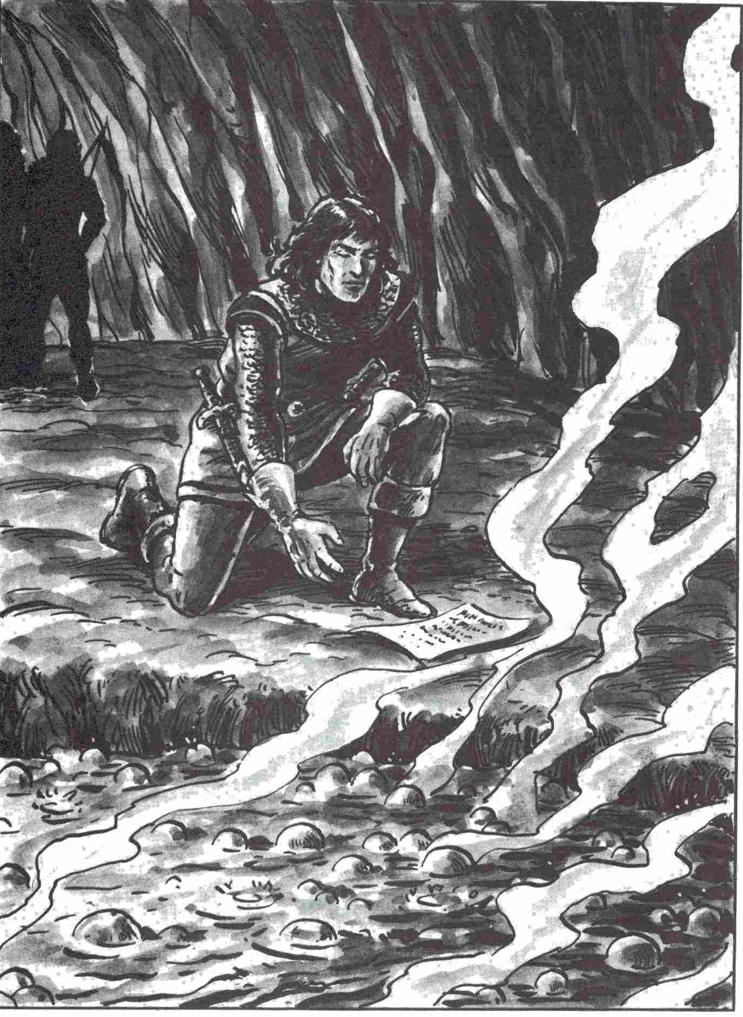

lui, lui arrache le livre, renversant la lampe qui s'éteint. Bruit de papier déchiré, de pas qui s'éloignent. Puis, le silence. Quand Kimsa rallume la lampe c'est pour constater que la Guenon a arraché les cinq pages qui contenaient l'histoire de la Fée et qu'elle les a emportées.
Si vous voulez abandonner maintenant la compagnie de l'Elfe et essayer de regagner l'auberge, rendez-vous au 168 pour essayer de manœuvrer une des cordes qui vous permettra d'ouvrir la trappe pour sortir d'ici. Mais si vous voulez partir à la recherche de la Guenon pour récupérer les pages volées, alors il faut choisir une direction. Vous pouvez descendre l'escalier vers le nord (rendez-vous au 21), essayer le passage étroit qui conduit vers le sud (rendez-vous au 108). Mais n'oubliez pas de mettre une croix dans le cercle du 118 avant de quitter ces lieux.

240
-Le grisou! Comme tous les Nains, vous êtes capable d'identifier ce gaz à la moindre trace de sa présence. Vite, fuyez vers le 139.

241
Kimsa apparaît, sortant avec précaution de derrière une roche où il se dissimulait.
- Vous re-voilà... Quand je vous ai vous vu disparaître aussi brutalement, j'ai bien pensé que vous ne l'aviez pas fait exprès et que seul un événement grave avait pu vous arriver. J'ai ouvert la porte et je me suis caché pour vous attendre.
Ainsi le fidèle Kimsa n'a pas profité de votre absence pour s'en aller seul comme vous l'avez fait. Vous venez de perdre 2 points de Confiance. Rendez-vous au 6.

242
Brusquement, le sol se dérobe sous vos pas et vous tombez, cinq mètres plus bas, dans une fosse. Vous subissez 1D points de Blessures (sans valeur de Protection pour les atténuer). Une fois que Kimsa vous aura sorti de cette fâcheuse situation, vous pourrez retourner vous occuper des cordes si vous en avez encore la patience (rendez-vous au 168) ou bien tenter d'ouvrir la porte (rendez-vous au 118).

243
Les raclements du canot contre les rives reprennent avec force et le courant vous entraîne de plus en plus vite vers le 14.

244
Combat contre le Dragon des Arbres Nain.
Vous ressortez de la citerne d'eau et vous attaquez le Dragon Nain, l'arme haut levée. Vos vêtements mouillés vous donnent une Protection de 4 points contre le Souffle de Feu du Dragon.

Valeurs du Dragon Nain
Courage 16 Attaque 14
Énergie Vitale 17 Parade 9
Protection 3 Points d'Impact 1D + 2 (feu)
Classe de Monstre 22

Si vous êtes vainqueur, rendez-vous au 208. Si vous êtes vaincu, créez un nouveau héros avant de vous rendre au 200.

245
La salle dans laquelle vous venez d'entrer à un D peint sur le sol. Quatre portes pour en sortir. Laquelle choisissez-vous :
Celle du nord Rendez-vous au 210
Celle de l'est Rendez-vous au 37
Celle du sud Rendez-vous au 238
Celle de l'ouest Rendez-vous au 230

246
Vous voici de nouveau devant la porte de la Salle du Trésor. Si, entre-temps, vous avez pu réaliser le travail que la Fée des Hauts Amandiers voulait faire, alors rendez-vous au 158. Sinon, vous pouvez de nouveau essayer de manœuvrer les sept cordes du mur est (rendez-vous au 168), passer le trou qui conduit vers la salle au sud (rendez-vous au 108) ou descendre l'escalier vers le nord (rendez-vous au 21).

247
Voici ce que vous lisez sur la page retrouvée :

« Laïa entra dans une grande colère. L'épouse de Pérex ne pouvait plus se mirer dans les eaux des lacs. Alors, saisissant les blocs glacés de la Croix des Lacs, elle les brisa. Et jamais plus le monde ne revit la lune: elle avait disparu! »

Qu'allez-vous faire maintenant ?
Vous pouvez vous approcher de la porte où se trouve le court poème :

Mords, griffe, mords la lune !
Mords, chat, mords les cieux !
Brûle ces lieux !
Lis la rune !

Si c'est votre choix, rendez-vous au 82. Mais vous pouvez aussi emprunter le passage vers l'est (rendez-vous au 60) ou encore vous approcher des voûtes à l'ouest (rendez-vous au 144). Dans tous les cas, mettez une croix dans le cercle du 38 avant de poursuivre vos recherches.

248
Vous arrivez dans une salle ou un U a été peint sur le sol. Pour en sortir, quatre issues. Quelle porte choisissez-vous :
Le nord Rendez-vous au 11
L'est Rendez-vous au 116
Le sud Rendez-vous au 95
L'ouest Rendez-vous au 57

249
Vous arrivez dans une salle où un I est peint sur le sol. Pour en sortir, quatre portes ;
Le nord Rendez-vous au 95
L'est Rendez-vous au 115
Le sud Rendez-vous au 11
L'ouest Rendez-vous au 106

250
Devant vous un homme en guenilles et à la barbe grise vous fixe d'un regard bleu de glace. Il tient la lanterne de Kimsa à la main.
-Est-ce votre lampe magique ? demande-t-il.
-Ma... ma... Qui êtes-vous .
-Moi ? Je suis Rimpert...
-Vous... Vous... C'est vous qui êtes la cause de tout... Et d'abord, où suis-je ?
-Dans le ventre d'Olm, le Ver Géant... Excusez- moi, je comprends votre mécontentement...
Il s'arrête de parler au moment précis ou quelque chose glisse près de lui. Et vous découvrez Kimsa gisant sur la surface molle du sol. Bien qu'il ne soit pas blessé, il est pâle comme un mort. Rimpert vous affirme que vous n'avez rien à redouter de sa part car, au moment où il s'est trouvé enfermé dans le ventre du Ver, il était en route pour réparer ses mauvaises actions.
-Il y a maintenant des mois (ou des années, je ne sais plus) que je suis emprisonné ici. Je voulais sortir des grottes quand un canot a été avalé par Olm. Inutile de vous dire que la solitude forcée dans laquelle je me suis trouvé n'a pas été pour rien dans mon remords vis-à-vis des Elfes.
-Depuis que vous nous avez volé le peigne magique, nombre de malheurs se sont abattus sur nous.
-Mais ce n'est pas vrai, ce peigne n'a rien de magique... Je l'ai examiné avec soin... Il est très ordinaire !
-Mais enfin, c'est de lui que dépend l'amour chez les Elfes! affirme aussitôt Kimsa.
-Pas du tout. Je vous concède que le peigne est magnifique, mais il n'a absolument rien de magique. Son pouvoir n'existe que dans votre imagination. Ne me faites pas porter une responsabilité qui n'est pas la mienne.
-Donnez-moi la solution de l'énigme qui me permettra d'entrer dans la salle, et nous verrons bien...
-Mais vous n'y pensez pas! J'ai rassemblé là, tout au long des années, de terribles formules et objets, jamais je ne vous laisserai y pénétrer: c'est beaucoup trop dangereux. Mais de toute manière, nous n'avons guère d'espoir de ressortir des entrailles d'Olm.
Et d'un geste large, il désigne l'étrange habitat qui vous entoure. Comme ne pas le croire d'ailleurs ? L'estomac du Ver est une espèce de grotte aux replis innombrables. Au centre, une sorte de réservoir où des bulles d'acide chaud bouillonnent et se déversent à certains moments. Dans un coin abrité, Rimpert a ménagé un coin pour y vivre: une table, une chaise, de l'encre et une plume, du papier... Tout ce qu'il faut à un savant. Il vous explique qu'il a tout récupéré dans ce que le Ver avale, y compris l'encre qui provient de seiches dont son hôte est très friand. Le tout, éclairé par une lampe à huile dont la lumière tremble constamment.
-Vous savez, Olm bouge finalement assez peu, je suis donc très tranquille ici. Je peux enfin écrire et mettre au net toutes les idées que je veux transmettre au monde! De là à penser à sortir...
-Mais enfin, s'il mange il doit bien évacuer les déchets hein ? Alors, pourquoi ne pas utiliser cette sortie naturelle pour nous enfuir ? demandez-vous brusquement. .
-C'est impossible, vous seriez noyé et étouffé bien avant de pouvoir atteindre l'extérieur.
-Mais, on pourrait peut-être l'obliger à vomir ?
-C'est très dangereux... Si les sécrétions acides débordent, nous mourrons tous dans d'atroces brûlures...
Au moment où vous regardez vers le bassin d'acide, vous apercevez une feuille de papier qui vole et se pose juste au bord. Vous vous précipitez pour attraper avant qu'elle ne disparaisse :

Tout commença à aller de travers dans le monde quand la lune disparut. Les fantômes et les cauchemars se répandirent sur les nuits du monde...

Vous avez à peine fini votre lecture que Kimsa vous fait sursauter en poussant un cri :
-J'ai trouvé! Nous pouvons nous échapper par l'arrière du Ver. Pendant sa digestion, il suffira que j'accélère nos mouvement et que je ralentisse les siens... Nous pourrons sauter avant qu'il n'ait pu nous écraser dans ses déchets...
-Vous pouvez essayer dit Rimpert. Mais, attention, il ne faudra pas émerger près de lui, il vous avalerait de nouveau. Il faudra donc nager longtemps sous l'eau et ressortir à un endroit qu'il ne peut pas atteindre. J'en connais un, c'est la citerne qui aboutit dans mon laboratoire secret. C'est là que vous devrez ressortir.
-Au fait, vous ne pourriez pas nous dire où se trouve la Guenon qui nous a échappé à trois reprises après m'avoir volé un souvenir qui me vient de ma mère ?
-Ah! Ma jolie Jolanthe, ma belle petite Guenon! Elle est toujours en vie... Comme je suis content... Elle vous a volé ? Cela ne lui arrive pourtant pas souvent. Enfin, je sais qu'elle avait aménagé une sorte de cachette secrète pour ses trésors, dissimulée derrière des briques mobiles. C'est dans le sous-sol de mon laboratoire. On y accède par une échelle... Si elle vous a volé quelque chose, c'est là que vous le trouverez.
(Retenez cette information et, quand vous arriverez au paragraphe que l'on vient de vous décrire, il vous suffira de lire le numéro de droite à gauche pour découvrir la cachette de la Guenon.) Voilà, tout a été dit. Il vous reste à préparer votre départ. Vous découvrez le sac de Kimsa dans un repli de l'estomac du Ver. Vous allez pouvoir vous y attacher solidement, ce qui vous permettra de vous lier à l'Elfe dans cette fuite. Vous prenez une lanterne dans une main et.. .
-Bonne chance! vous crie le vieux Magicien...
Et vous voici en route pour le long voyage dans des sinuosités innombrables. Puis vous vous lancez dans une descente vertigineuse et, brusquement, vous sentez que vous êtes dans l'eau. Vous plongez... Vous nagez... Enfin, vous arrivez à une paroi solide, une crevasse... Vous vous y faufilez... Vous remontez et, les poumons sur le point d'éclater, vous vous retrouvez dans une citerne. Comme l'air est doux à respirer! Vous levez la tête pour vous apercevoir que vous êtes dans une cage; au-dessus de vous, un petit Dragon des Arbres est lové sur une branche, juste au-dessus de vous... Rendez- vous au 208.

La clé

La porte s'ouvre enfin et vous vous trouvez devant un bric-à-brac comme vous n'en avez jamais vu chez le pire des brocanteurs... On dirait presque une décharge... Partout des étagères et, en tas ou accrochées, mais surtout couvertes de poussières, des hardes et des choses qui ont sûrement des centaines ou des milliers d'années. Des fourrures, des capes, des plats, des anneaux, des gourdes, des fla- cons, des tonnelets, des miroirs, des armes, des masques, des robes, des tambours, des bottines...
-La Salle du Trésor! dit Kimsa... La Salle ! Et il se met à sauter de joie et à danser au milieu des amoncellements sur le sol.
-Enfin, nous y sommes, après toutes ces années. ..
Vous calez la porte en y coinçant un bâton et, à votre tour, vous faites quelques pas dans la pièce. Mais à ce moment un craquement se produit: le bâton s'est brisé, la porte vient de se refermer ! Non! ce n'est pas possible...
Enfin, il ne faut pas désespérer: dans tous les objets magiques qui sont rassemblés ici, il yen a certainement un qui vous permettra d'ouvrir cette maudite porte. Vous rassemblez toutes les clés magiques et vous vous approchez de la porte... Elle n'a pas de serrure ! Vous essayez de la forcer... Rien! Kimsa, lui, n'a encore rien remarqué: il cherche son peigne... Vous ignorez tout des objets entassés là. Leurs effets, tout autant que la manière de les mettre en action... Inutile de penser aux potions... C'est trop dangereux... Les armes ? Mais vous ne savez pas en
activer le fer...
Découragé, vous vous asseyez sur un escabeau... Mais, brusquement il se met à faire des bonds tout autour de la pièce et il vous désarçonne. Vous voilà assis par terre à contempler le spectacle désolant de toutes ces forces
magiques que vous ne pouvez utiliser...
Même un bruit de briques soudainement fracassées ne vous fait pas lever la tête... Puis, tout à coup, vous cherchez Kimsa des yeux... Il a disparu, où peut-il bien être ? Kimsa ! Il a dû mettre une Cape d'Invisibilité pour vous faire une farce... Kimsa ! Vous avez beau appeler, personne ne vous répond ! Il n'est pas là! C'est à ce moment-là que vous voyez le trou dans le mur, quelques briques brisées tout autour, et une coulée de terre...
Mais où est Kimsa... Pourvu qu'il ne lui soit rien arrivé... Il n'est quand même pas... parti! Le trou dans les briques
est beaucoup trop petit pour vous, certes, mais Kimsa... S'il vous reste 1 point de Confiance, rendez-vous à la
Conclusion.
Sinon... Sinon... votre héros va rester là, assis devant le trou dans les briques... par lequel Kimsa n'est jamais réapparu. Le diable sait peut-être par où il a pu s'échapper, mais vous, vous n'en saurez jamais rien...

La Fin

La porte s'ouvre et les yeux vous sortent de la tête devant le spectacle. Kimsa, lui, a bien du mal à retenir le terrible hurlement de désespoir des Elfes...
La salle est complètement effondrée... Des tonnes de pierres, de roches et de gravats ont tout écrasé. Tout a été réduit en poussière, broyé, anéanti...
Le petit Elfe des Bois se laisse tomber par terre et se met à sangloter comme un perdu.
-C'est votre faute! C'est vous qui avez coupé la corde qui a provoqué ce terrible éboulement !
-Mais je ne pouvais pas prévoir, vous défendez-vous. En plus, il n'y avait peut-être rien du tout ici ! Kimsa sanglote de plus en plus fort :
-Jamais plus je ne reverrai ma bien-aimée Sima !
-Mais enfin. Pourquoi ne pas retourner chez vous et leur dire que le peigne a été détruit et que, désormais, vous devrez faire naître l'amour sans son aide ?
-Non! Je ne peux pas retourner! J'ai juré de rapporter le peigne, de ne pas revenir sans lui !
-Alors, trouvons-en un autre! lancez-vous excédé.
-C'est impossible! Malliki Wist notre roi s'en apercevrait tout de suite...
Et Kimsa se reprend à sangloter... Puis il s'endort, épuisé. Votre héros va rester éveillé, près de lui. Il attend le matin. Dès que le soleil sera levé, il partira vers l'auberge où l'attend son ami. Il emmènera l'Elfe des Bois au Croissant de Lune...
Mais votre héros a simplement oublié un petit détail: personne n'a jamais vu le soleil se lever sous la terre !

Conclusion

Vous voyez apparaître le minuscule visage de l'Elfe des Bois juste dans le trou qui vous fait face, et il vous interpelle :
-Alors ? Qu'est-ce que vous attendez ? Allons, donnez-moi la main...
-Oui... je... où...
-Allons, allons, taisez-vous et donnez-moi la main que je puisse vous tirer de là !
Vous lui obéissez enfin et, en quelques instants, vous voilà hissé dans un boyau étroit. On vous tire et vous ne voyez rien, jusqu'au moment où vous pouvez enfin bouger, le passage s'est élargi et, même, vous vous trouvez sous la lumière d'un petit soupirail qui éclaire une cave voûtée.
-Nous sommes dans le cellier d'une auberge, dit Kimsa en riant.
-Mais enfin, comment est-ce possible ? Qui nous a sortis de là ?
-Elle! dit l'Elfe des Bois en élevant triomphalement en l'air sa petite Taupe. Elle! Je lui ai attaché un harnais et des bracelets de force, puis je l'ai enjôlée et, en un clin d'œil, elle a creusé la galerie pour nous rejoindre et elle nous a tiré hors de cette maudite salle !
En regardant la minuscule Taupe, vous avez bien du mal à le croire, mais les faits sont là, et les pouvoirs de Kimsa sur les animaux sont énormes !
L'heure des adieux est venue. Kimsa va retourner chez les siens. Vous vous serrez la main, l'Elfe des Bois se faufile par le soupirail et disparaît... comme s'il n'avait jamais existé. Et pourtant, si: dans la main qu'il tenait un instant auparavant, il y a maintenant un diamant de la taille d'un œuf de pigeon qui vaut bien dans les 50 pièces d'or! C'est à ce moment seulement que vous entendez des voix au-dessus de votre tête. Sans doute des fêtards qui ont passé la nuit à l'auberge. Vous époussetez vos vêtements pour vous rendre présentable, vous vous passez la main dans les cheveux, et vous voilà grimpant les marches jusqu'à la trappe qui vous sépare de la salle. Vous tombez visiblement en plein milieu d'une conversation :
-Oui, c'est exactement comme je vous le dis... Et savez-vous ce que la Fée a fait des morceaux cassés des lacs ? Le savez-vous ?
Vous soulevez la trappe, ce qui vous permet de voir les visages rougeauds des hommes assis autour d'une table. Et vous ne pouvez pas vous empêcher de répondre à la question :
-Un croissant ! Toutes les têtes se tournent vers vous :
-Un croissant de lune !
On vous congratule et on vous offre à boire. Votre aventure est terminée mais, avant de quitter votre héros, n'oubliez pas de lui inscrire 120 Points d'Aventurie : il les a bien mérités !

